

МИНИСТЕРСТВО НАУКИ И ВЫСШЕГО ОБРАЗОВАНИЯ РОССИЙСКОЙ ФЕДЕРАЦИИ

Федеральное государственное бюджетное образовательное учреждение высшего образования

**"МИРЭА - Российский технологический университет"**

# **РТУ МИРЭА**

Институт информационных технологий (ИТ)

Кафедра практической и прикладной информатики (ППИ)

**ИТОГОВЫЙ ОТЧЕТ ПО ПРАКТИЧЕСКИМ РАБОТАМ №1-8**

**по дисциплине**

**«Предметно-ориентированные информационные системы»**

|  |  |  |  |
| --- | --- | --- | --- |
| Выполнил студент группы ИНБО-12-23 | |  | Албахтин И.В. |
| Принял старший преподаватель |  |  | Свищёв А.В. |
|  |  |  | |

Москва 2024

# **1. ПРАКТИЧЕСКАЯ РАБОТА №1**

|  |  |  |  |  |  |  |  |
| --- | --- | --- | --- | --- | --- | --- | --- |
| **Название ИС** | **Компания-разработчик** | **Стоимость** | **Сфера деятельности объекта управления** | **Функциональность** | **Информационно-технологическая архитектура** | **Структурированность задач** | **Cloud / On-Premise** |
| WebMoney Transfer | WebMoney | Бесплатно, комиссии за переводы | Сфера обращения | Электронные платежи, переводы, управление счетами | Распределённая архитектура | Структурированные | Cloud |
| 1С:Документооборот | 1С | Лицензия: 100 тыс. – 500 тыс. (зависит от версии и комплектации системы)  Подписка: 20 тыс. – 100 тыс. ежегодно(зависит от объема и числа пользователей) | Управление документами | Управление персоналом, системы документооборота, управление бизнес-процессами | Локальная установка | Полу структурированные задачи | On-Premise |
| Google Pay (Google Checkout,  Google Wallet) | Google | Бесплатно для пользователей, комиссии для продавцов | Сфера обращения | Мобильные и онлайн-платежи, хранение платежных данных | Распределённая архитектура | Структурированные задачи | Cloud |
| Инфо-бухгалтер | Инфо-бухгалтер | Годовая стоимость базовой версии: 3200 рублей  Первоначальная покупка – 6400 рублей  Годовая стоимость в облаке – 14 400 рублей | Сфера обращения | Управленческий учёт, бухгалтерский учёт, налоговый учёт, управление отчетностью, управление платежами и взаиморасчётами, кадровый учёт | Распределённая архитектура | Структурированные задачи | Cloud |
| LanDocs | **ЛАНИТ** | Цены за лицензию  29900руб-полнотекстовый поиск  37700руб-сервер документов  52000руб- делопроизводство | Социальная сфера | Управление персоналом | Распределённая архитектура | Структурированные задачи | Cloud |
| БИСКВИТ | **БИСКВИТ** | Лицензия: от 100 тыс. рублей и может превышать 500 тыс. рублей(для более сложных решений) | Сфера обращения | Документооборот, управление бизнес-процессами | Распределённая архитектура | Структурированные задачи | On-premise |
| CompanyMedia | ИнтерТраст | Лицензия:  От 50 тыс. руб. – 200 тыс. руб. (зависит от масштабов использования) + внедрение от 30 тыс. руб. – 150 тыс. руб. | Разработка ПО, веб-разработка, мобильные приложения, CRM и ERP системы, аналитика и отчетность, консалтинг и поддержка, цифровой маркетинг | Управление персоналом, управление документацией | Централизованная архитектура | Структурированные задачи | Cloud/on premise |

# **2. ПРАКТИЧЕСКАЯ РАБОТА №2**

## 1. Что такое 1C:Предприятие?

1С:Предприятие — программный продукт компании «1С», предназначенный для автоматизации деятельности на предприятии.

«1С:Предприятие» предназначено для автоматизации любого бизнес-процесса предприятия. Наиболее известны продукты по автоматизациибухгалтерского и управленческого учётов (включая начисление зарплаты иуправление кадрами), экономической и организационной деятельностипредприятия.

Существует расхожее мнение, что решение «1С» предназначены исключительно для бухгалтеров. Такая точка зрения сложилась по причине того, что первым и самым популярным до сих пор продуктом «1С» является «1С:Бухгалтерия».

Фирма «1С» выпустила свою первую конфигурацию еще в 1991 году, показав, что однотипные и рутинные задачи можно переложить на автоматизированную систему. Это позволило специалистам сосредоточиться на более важных и интересных делах.

Почти за 30 лет существования фирмы «1С» ИТ-решения прошли большой путь развития от простой программы для ведения учета и сдачи отчетности до многопользовательских систем класса ERP (англ. Enterprise Resource Planning – планирование ресурсов организации).

Сегодня продукты «1С» — это широкий ассортимент типовых решений и отраслевых конфигураций, которые позволяют автоматизировать любые бизнес-процессы в компаниях самых разных отраслей и масштабов. Технологическая платформа «1С:Предприятие» представляет собой программную оболочку над базой данных. Используются базы на основе DBF- файлов в 7.7, собственный формат 1CD с версии 8.0 или СУБД Microsoft SQL Server на любой из этих версий. Кроме того, с версии 8.1 хранение данных возможно в PostgreSQL и IBM DB2, а с версии 8.2 добавилась и Oracle.

Платформа имеет свой внутренний язык программирования, обеспечивающий, помимо доступа к данным, возможность взаимодействия с другими программами посредством OLE и DDE, в версиях 7.7, 8.0 и 8.1 — с помощью COM-соединения.

Клиентская часть платформы функционирует в среде Microsoft Windows, а начиная с версии 8.3, также в среде Linux и Mac OS X. Начиная с версии 8.1, серверная часть платформы в клиент-серверном варианте работы «1С:Предприятия» может функционировать на ОС Microsoft Windows и Linux.

Существуют специальные версии среды исполнения 1С для ноутбуков и PDA, ПО создания веб-приложений, взаимодействующих с базой данных «1С:Предприятие».

## 2. Создание информационной базы в ПО 1С:Предприятие

Для того, чтобы начать установку программного обеспечения на свой персональный компьютер нам потребуется запустить установщик, ранее скачанный нами на компьютер. Когда мы запустим приложение, появится следующее диалоговое окно, предлагающее добавить информационную базу/группу в список (рис.1). Создание новой базы – создание информационной базы из поставляемой конфигурации, поставляемой

демонстрационной базы или создание пустой информационной базы без конфигурации. Добавление в список существующей информационной базы – включение в список ранее созданной информационной базы, расположенной на веб-сервере, на компьютере, в локальной сети или на сервере 1С:Предприятия. Создание информационной базы необходимо, поскольку это является целью использования данного ПО.

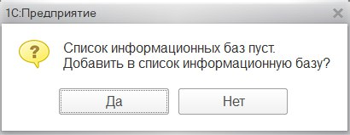

**Рисунок 2.1 – Добавление информационной базы в список**

Далее предлагают создать информационную базу из шаблона или создать информационную базу без конфигурации для разработки новой конфигурации или загрузки выгруженной ранее информационной базы (рис. 2). Создание информационной базы из шаблона предусматривает выбор шаблона из списка доступных на нашем устройстве. В результате выбора данного варианта новая информационная база уже будет содержать внутри себя некоторое прикладное решение, а возможно даже и данные. Создание информационной базы без шаблона предусматривает полное создание

информационной базы «с чистого листа», что является сложной задачей для новых и неопытных пользователей. Рекомендуется создание информационной базы из шаблона последней доступной версии.

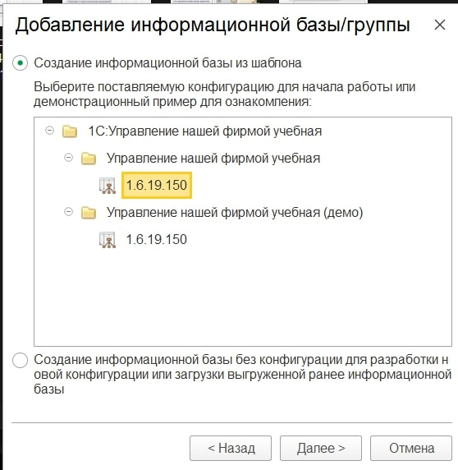

**Рисунок 2.2 – Создание информационной базы из шаблона**

На следующем шаге создания информационной базы нас просят указать наименование информационной базы и выбрать тип расположения информационной базы (рис. 3). Наименование необходимо для того, чтобы нашу информационную базу было легче найти по названию и понять зачем она создавалась. Тип расположения «на данном компьютере или на компьютера в локальной сети» предусматривает собой то, что доступ к создаваемой базе данных можно будет получить только с данного компьютера или с любого компьютера расположенного в нашей локальной сети. На сервере 1С:Предприятие любой пользователь, которому мы хотим предоставить доступ к нашей базе сможет его получить. Выбираем первый вариант, поскольку нам необходим доступ к базе данных только с нашего персонального компьютера

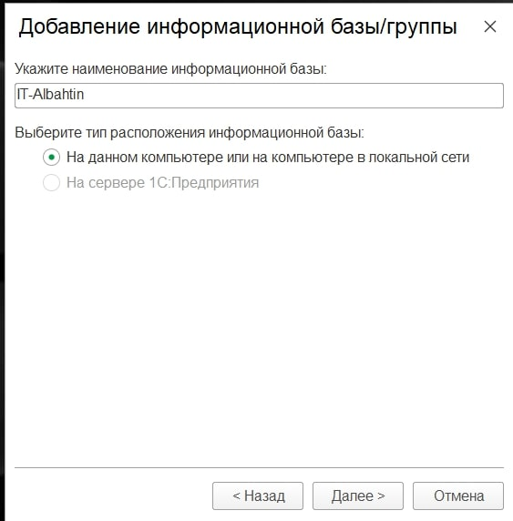

**Рисунок 2.3 – Выбор наименования информационной базы и типа её расположения**

Далее требуется указать каталог информационной базы (рис. 4). Это необходимо для того, чтобы мы в любой момент без затруднений смогли найти файл с информационной базой, если он нам понадобится, допустим, для того, чтобы работать с ним на другом компьютере. Именно поэтому следует указывать такой путь расположения, чтобы потом мы без труда смогли найти информационную базу.

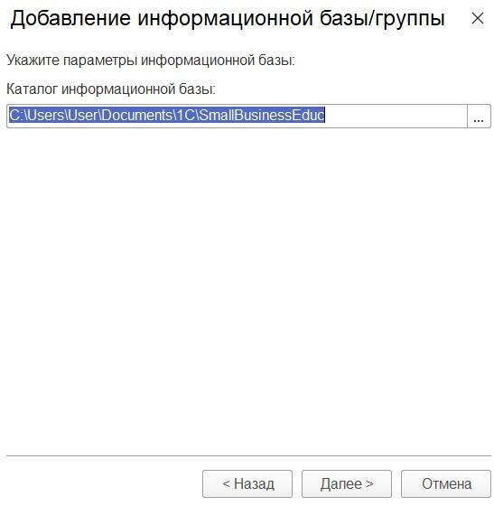

**Рисунок 2.4 – Выбор каталога информационной базы**

В следующем окне нам предлагают указать параметры запуска информационной базы (рис. 5). Предлагается выбрать 2 варианта аутентификации. Механизм аутентификации — это один из инструментов администрирования. Он позволяет определить, кто именно из пользователей, перечисленных в списке пользователей системы, подключается к прикладному решению в данный момент. Система поддерживает два вида аутентификации, которые могут использоваться в зависимости от конкретных задач, стоящих перед администратором информационной базы: аутентификация средствами 1С:Предприятия; аутентификация средствами Windows. Для выполнения аутентификации средствами 1С:Предприятия пользователь, при начале работы с прикладным решением, должен выбрать (или ввести) имя пользователя и соответствующий этому имени пароль. При выполнении аутентификации средствами Windows, от пользователя не требуется каких-либо действий по вводу логина и пароля. Система анализирует, от имени какого Windows-пользователя выполняется подключение к прикладному решению, и на основании этого определяет соответствующегопользователя 1С:Предприятия. При этом диалог аутентификации 1С:Предприятия не отображается, если не указан специальный параметр командной строки. Аутентификацию средствами Windows имеет смысл использовать для NT-подобных операционных систем, например NT, 2000, XP. «Выбирать автоматически» - система будет самостоятельно выбирать между аутентификацией средствами Windows и средствами ПО 1С:Предприятие. «Запрашивать имя и пароль» - система всегда будет запрашивать ввод пароля и логина перед загрузкой информационной базы. В нашем случае достаточно будет выбрать вариант «выбирать автоматически».

Дополнительные параметры запуска позволяют настроить программу так, чтобы при запуске имя и пароль вводились автоматически и нам не приходилось каждый раз вводить имя и пароль. Также существуют следующее дополнительные параметры: /LogUI — запись действий пользователя в лог. (Запись будет производиться в каталог пользователя, в файл под именем «logui.txt»), /DumpIB «Адрес файла выгрузки« — выгрузка базы данных. Подходит для создания автоматического архивирования базы данных, /Execute «Адрес внешней обработки» — параметр предназначен для автоматического запуска внешней обработки после запуска системы, /C «Строка параметр» — передает параметр в конфигурацию. Обратиться к ней можно через глобальный контекст в конфигураторе «ПараметрЗапуска», /DisableStartupMessages – параметр убирает системные сообщения при запуске 1С Предприятие.

Основной режим запуска: использование 1С в режиме толстого клиента означает, что все операции над данными проводятся непосредственно на рабочем месте пользователя, а сами данные хранятся на сервере, куда и обращается за ними клиентское приложение. Такой клиент может выполнять практически все функции и работать с прикладными типами данных. Работа в режиме тонкого клиента 1С означает, что на сервере, кроме хранения данных, исполняется практически весь программный код, запросы, хранятся временные файлы и кэш. На своем рабочем месте пользователь только вводит исходные данные и видит у себя на мониторе отображение результата. Основная разница между тонким и толстым клиентом 1С состоит в том, где проводятся основные вычисления — на сервере или на рабочем месте пользователя. Это накладывает некоторые ограничения на использование того или иного варианта работы: важное различие тонкого и толстого клиента 1С — работа с “Конфигуратором” и с консолью запросов возможна только в режиме толстого клиента; толстый клиент работает по протоколу TCP/IP, следовательно, достаточно требователен к каналу связи, так как для его работы требуется обмениваться с сервером сравнительно большими объемами информации; тонкий клиент 1С работает исключительно в режиме управляемого приложения, доступный пользователю функционал ограничен по сравнению с функционалом толстого, например, нельзя оперировать прикладными типами данных; с использованием тонкого клиента возможна работа с 1С через интернет — тонкий клиент может подключаться к веб- серверу через http или https; у толстого клиента довольно большой объем дистрибутива, могут возникнуть некоторые сложности с его установкой, настройкой, обновлением — желательно, чтобы этим занимался квалифицированный специалист. Тогда как установка, настройка тонкого клиента 1С 8.3, подключение информационной базы под силу любому более-менее продвинутому пользователю. Веб-клиент 1С — по своей сути это не отдельное приложение, а скорее технология, позволяющая работать в привычной среде 1С с помощью браузера, просто указав в адресной строке адрес соответствующего веб-сервера 1С. Для его работы понадобится предварительно развернуть веб-сервер и опубликовать на нем информационную базу, также веб-клиент будет работать только с конфигурацией 1С, поддерживающей требования к тонкому клиенту. Веб-клиент хорош тем, что для его работы на пользовательском устройстве вообще ничего не нужно устанавливать, он может функционировать во всех самых распространенных браузерах. Из минусов можно отметить ограниченную функциональность и то, что наличие веб-сервера не всегда подходит по требованиям информационной безопасности. Мы выбираем вариант «выбирать автоматически». В таком случае программа сама выберет подходящий режим запуска исходя из возможностей нашего ПК и дальнейших действий в ПО.

При запуске программы 1С всегда будет запускаться последняя версия платформы. Это не всегда удобно, так как могут быть конфигурации, работающие на разных версиях. Поэтому если планируется работать с такими конфигурациями, рекомендуется указывать версию 1С:Предприятия и иногда разрядность. В нашем случае в этом нет необходимости.

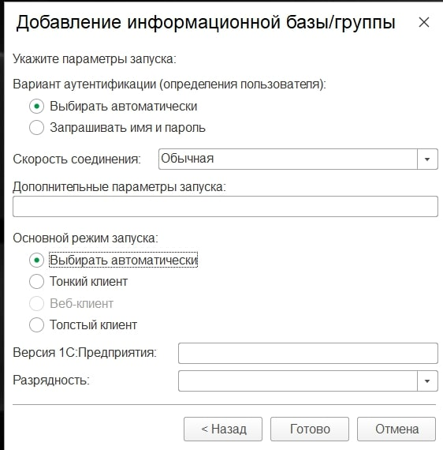

**Рисунок 2.5 – Указание параметров запуска**

После выполнения всех вышеперечисленных настроек мы можем открыть только что созданную информационную базу. В нашем случае её название – IT-Maslovscaya (рис. 6). Кликаем 2 раза по названию информационной базы.

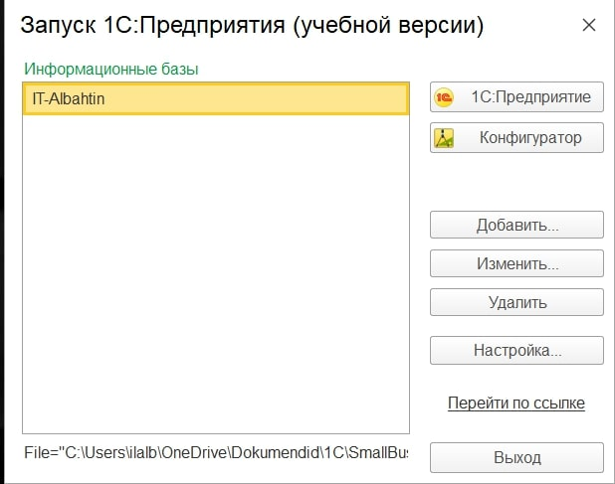**Рисунок 2.6 – Список информационных баз и настроек программы**

После того, как мы открыли нашу информационную базу нас встречает следующее окно настроек (рис. 7), в котором мы можем заполнить информацию о себе(имя, E-mail, телефон, сайт, пароль), указать вид бизнеса(для более быстрой настройки программы), и ввести сведения об юридических лицах. В нашем случае мы вводим необходимую информацию о себе, данные об юридических лицах. Пропускаем выбор вида бизнеса, поскольку будем учиться создавать информационную базу с нуля и полностью настраивать её под свои потребности.

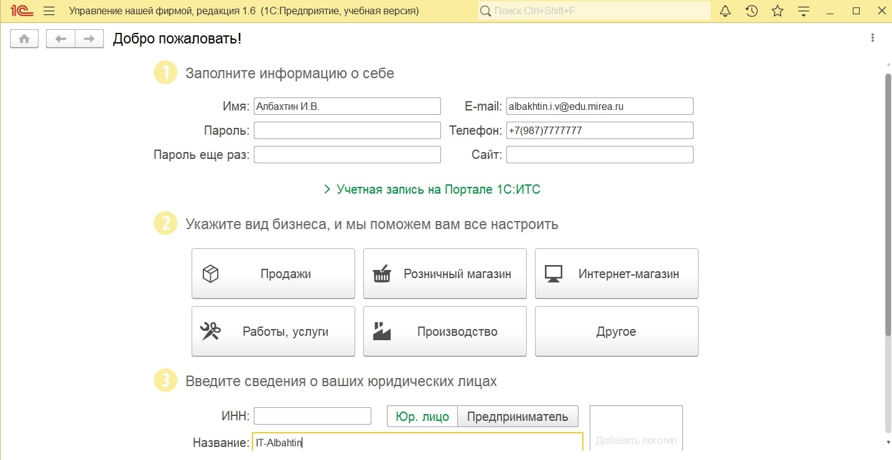

**Рисунок 2.7 – Заполнение информации о себе и бизнесе**

Переходим на начальную страницу (рис. 8). Здесь нам предлагают выбрать быстрые действия (оформить заказ, выписать счёт, продать и т.д.) и ознакомиться с «пульсом» нашего бизнеса. Нас это пока что не интересует, поскольку мы только начали работать с нашей информационной базой. Поэтому переходим во вкладку «компания».

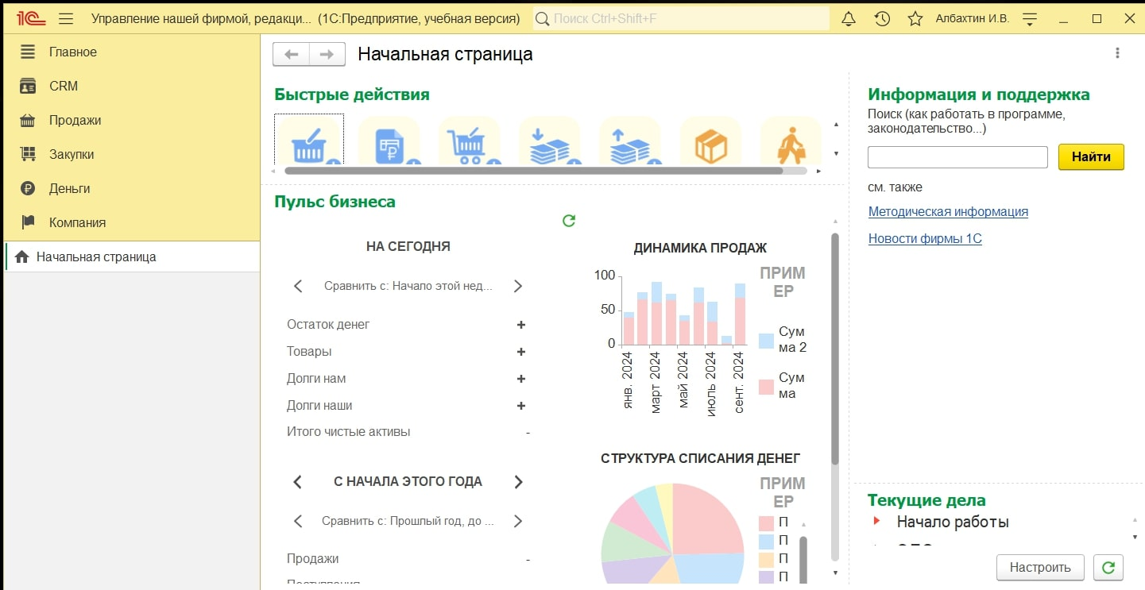

**Рисунок 2.8 – Начальная страница**

Так как мы только начали настраивать нашу информационную базу для дальнейшей работы откроем в настройках «ещё больше возможностей» (рис. 9).

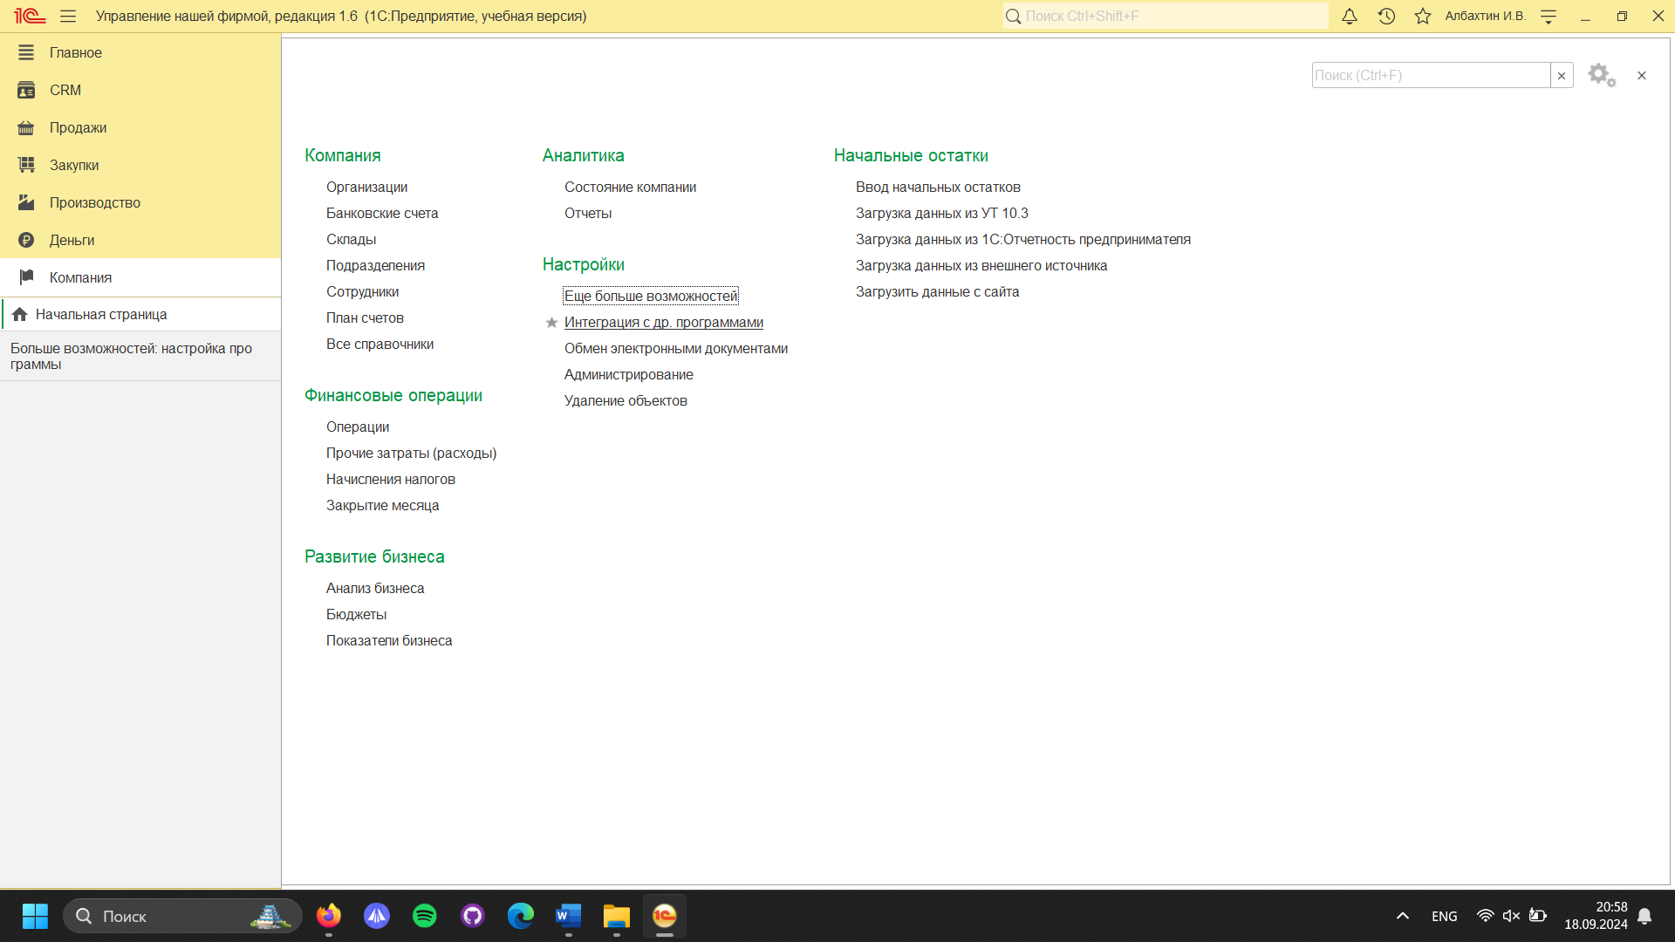

**Рисунок 2.9 – Вкладка «компания»**

В появившемся окне видим следующие параметры:

1. Несколько организаций (рис. 10). В программном продукте предусмотрена возможность ведения учета как по одной организации, так и по двум и более. Нам необходим учёт по нескольким предприятиям, поэтому ставим галочку;

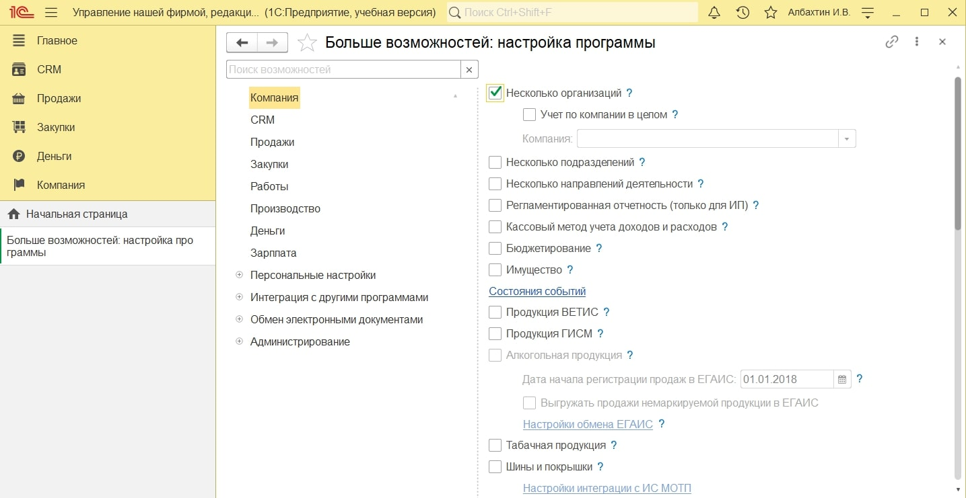

**Рисунок 2.10 – Выбор параметра «Несколько организаций»**

- Учет по компании в целом (рис. 11). В программном продукте предусмотрено две схемы учета в случае, когда в учетной системе присутствуют несколько организаций: независимая (учет ведется обособлено по каждой организации, первичные документы оформляются отдельно по каждой организации. Преимущество такого подхода заключается в использовании общих справочников (объектов аналитики), а также общей информационной базы); по компаниям (учет ведется агрегировано, по компании в целом, первичные документы оформляются отдельно по каждой организации. Преимущество такого подхода заключается в использовании общих справочников (объектов аналитики), использовании общей информационной базы, организации учёта по компании). Данный параметр является ключевым. Если ранее осуществлялся учет по компании, переход к ведению учета по отдельным организациям невозможен. Если ранее ведение учета осуществлялось по нескольким организациям, но без агрегирования учетные данных по компании, переход к учету по компании невозможен. Для дальнейшей работы нам будет необходим учет по компании в целом, поэтому ставим галочку;

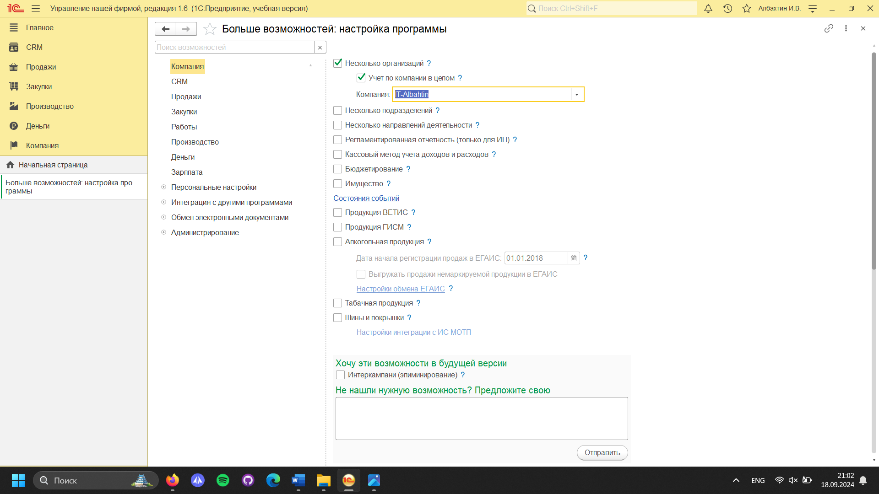

**Рисунок 2.11 – Выбор параметра «Учет по компании в целом»**

- Несколько подразделений (рис. 12). Включение данного параметра позволяет указывать подразделение при заполнении документов. Список подразделений находится в разделе Компания – Подразделения. Нам нужен данный параметр, поэтому мы ставим галочку;

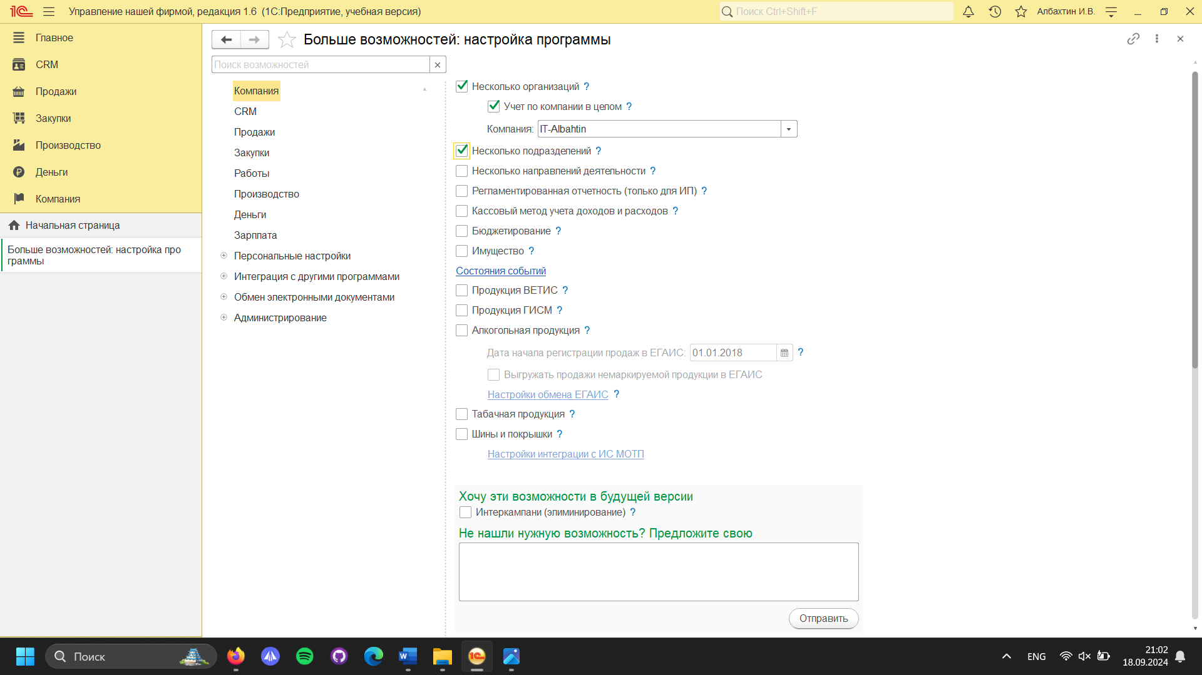

**Рисунок 2.12 – Выбор параметра «Несколько подразделений»**

- Несколько направлений деятельности (рис. 13). Позволяет указывать направление деятельности при заполнении документов. Список направлений деятельности находится в разделе Компания – Все справочники – Направление деятельности. Нам необходим данный параметр, поэтому ставим галочку.

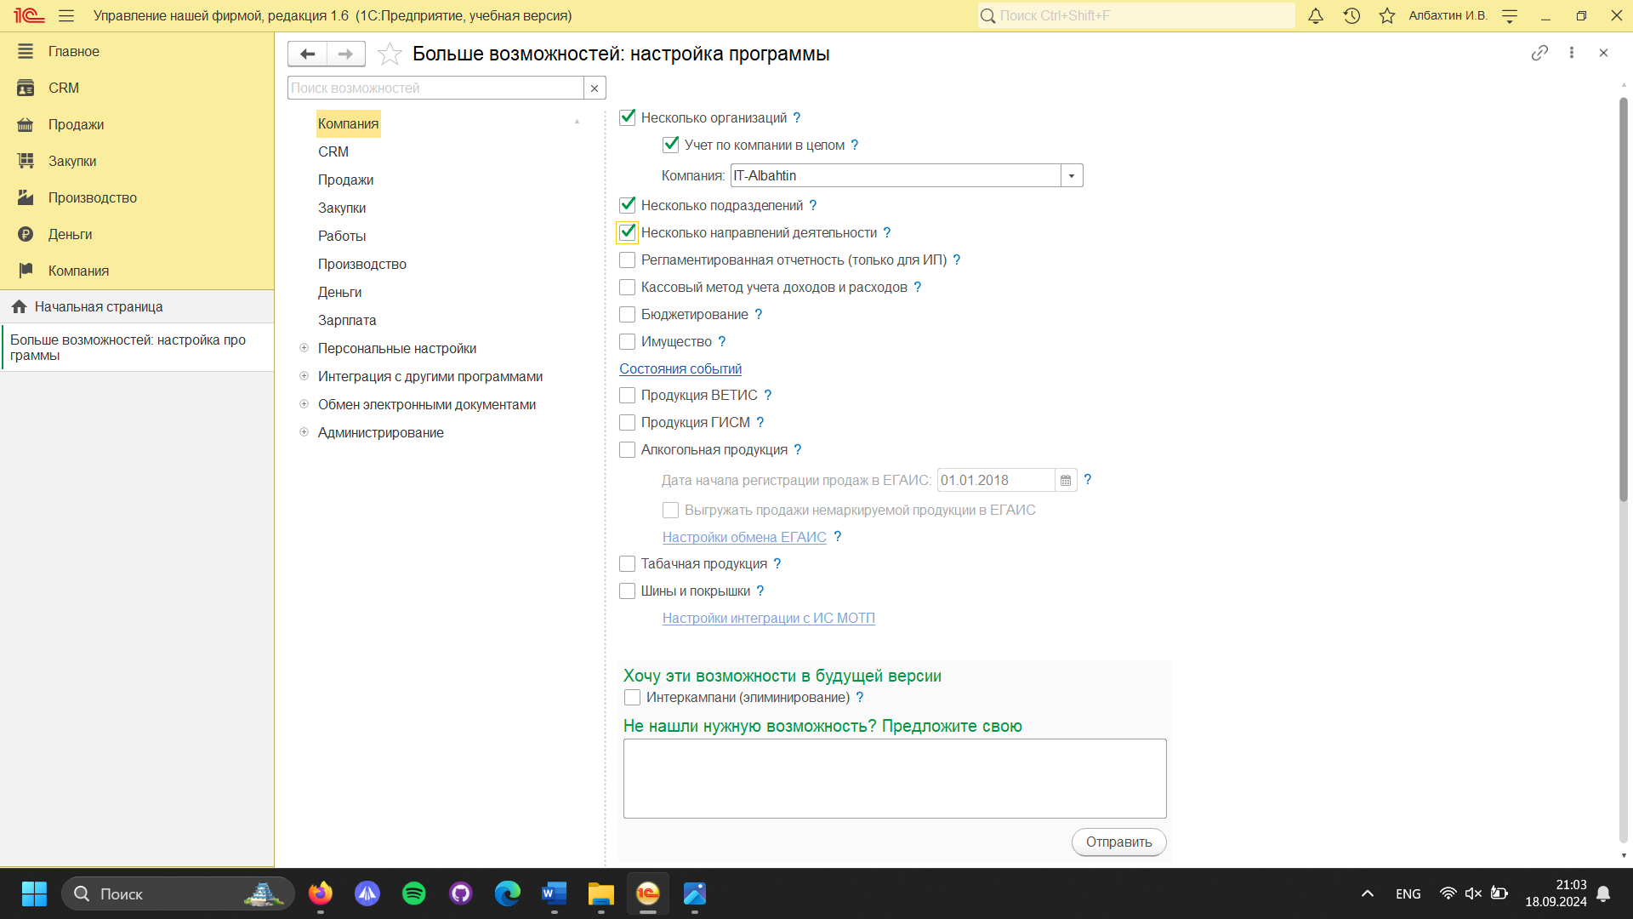

**Рисунок 2.13 – Выбор параметра «Несколько направлений деятельности»**

- Регламентированная отчетность (только для ИП). Позволяет формировать егламентированную отчетность и сдавать в контролирующие органы. Можно сдавать отчетность, если ИМ использует упрощенную систему налогообложения (УСН), единый налог на вмененный доход (ЕНВД) и/или патент. Нам этот параметр не нужен, галочку не ставим;

- Кассовый метод учета доходов и расходов. Позволяет вести учет доходов и расходов кассовым методом (по оплате). Основной метод учета доходов и расходов в программном продукте – метод начисления (по отгрузке). Дополнительно к методу начисления может применяться кассовый метод учета доходов и расходов (по оплате). Учет доходов и расходов кассовым методом ведется в разрезе направлений деятельности, направлений списания и источников поступления денежных средств. Нам этот параметр не нужен, галочку не ставим;

- Бюджетирование (рис. 14). Позволяет составлять финансовый план фирмы и контролировать его исполнение. Возможность нельзя отключить после начала работы в программе. Нам этот параметр необходим. Ставим галочку.

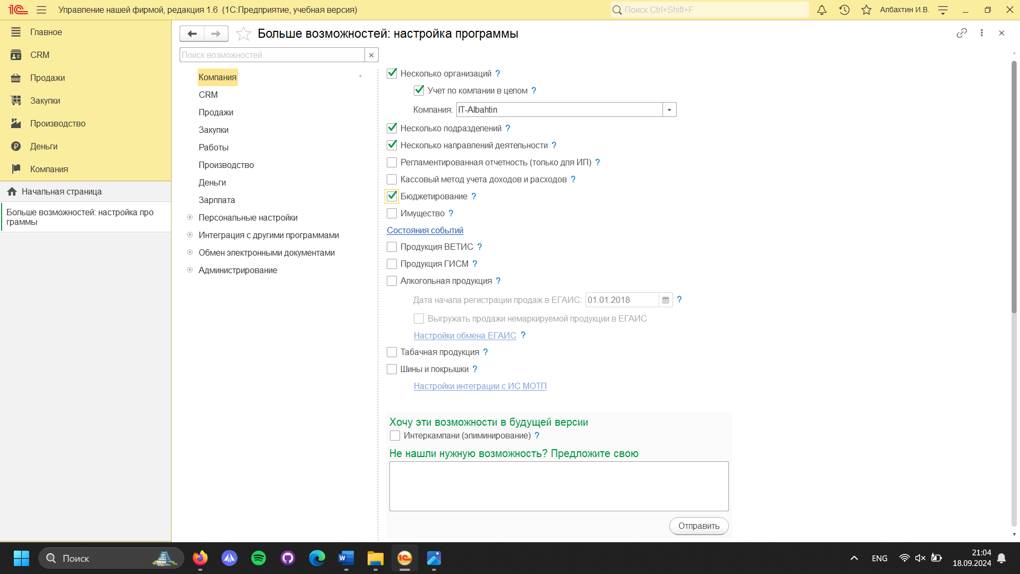

**Рисунок 2.14 – Выбор параметра «Бюджетирование»**

- Имущество. Позволяет вести учет имущества фирмы – основных средств и нематериальных активов. Возможность нельзя отключить после начала работы в программе. Галочку не ставим;

- Продукция ВЕТИС. Позволяет обмениваться данным с системой «Меркурий». Нам эта функция не необходима, поскольку наше предприятие - вымышленное. Галочку не ставим;

- Продукция ГИСМ. Позволяет вести учет маркировки продукции в государственной информационной системе маркировки (ГИСМ). А также хранить информацию о маркировке товаров контрольными (идентификационными) знаками (КиЗ) и отслеживать движения маркированных товаров. Для использования возможности, требуется ведение серийных номеров товаров. Нам не нужна эта функция, поскольку наше предприятие будет вымышленным. Галочку не ставим;

- Алкогольная продукция. Позволяет обмениваться с ЕГАИС и регистрировать сведения, необходимые для заполнения журнала учета объема розничной продажи алкогольной продукции. В рамках учебного курса нет необходимости использовать данный параметр. Галочку не ставим;

- Табачная продукция. Ведение учета табачной продукции, маркируемой кодами маркировки и передача данных о движении табачной продукции в ИС МОТП. В рамках учебного курса нет необходимости использовать данный параметр. Галочку не ставим;

- Шины и покрышки. Ведение учеба шин и покрышек, маркируемой кодами маркировки. В рамках учебного курса нет необходимости использовать данный параметр. Галочку не ставим.

# **3. ПРАКТИЧЕСКАЯ РАБОТА №3**

## **1. Ввод реквизитов организации**

Перейдём к заполнению реквизитов нашей организации для дальнейшего удобства работы в программе. Для этого во вкладке **«**Компания**»** найдем пункт **«**Организация**»** и кликнем на него (см. рис. 3.1).

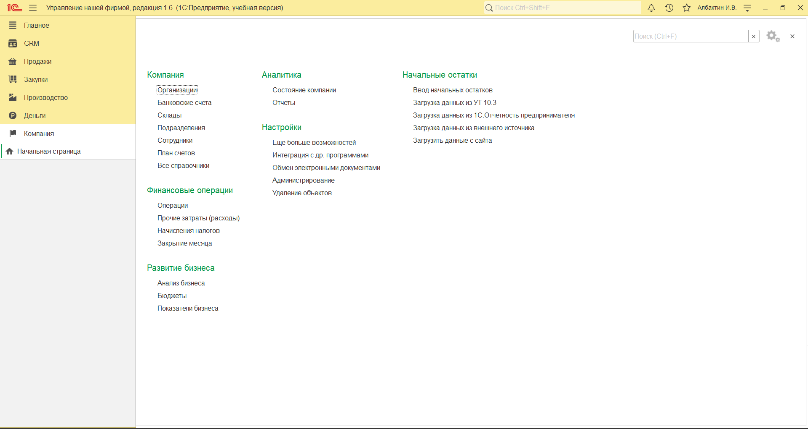

**Рисунок 3.1 – Вкладка «Компания»**

Перейдя на страницу **«**Организации**»** наблюдаем список созданных организаций. В нашем случае организация одна – IT-Albahtin (см. рис. 3.2)

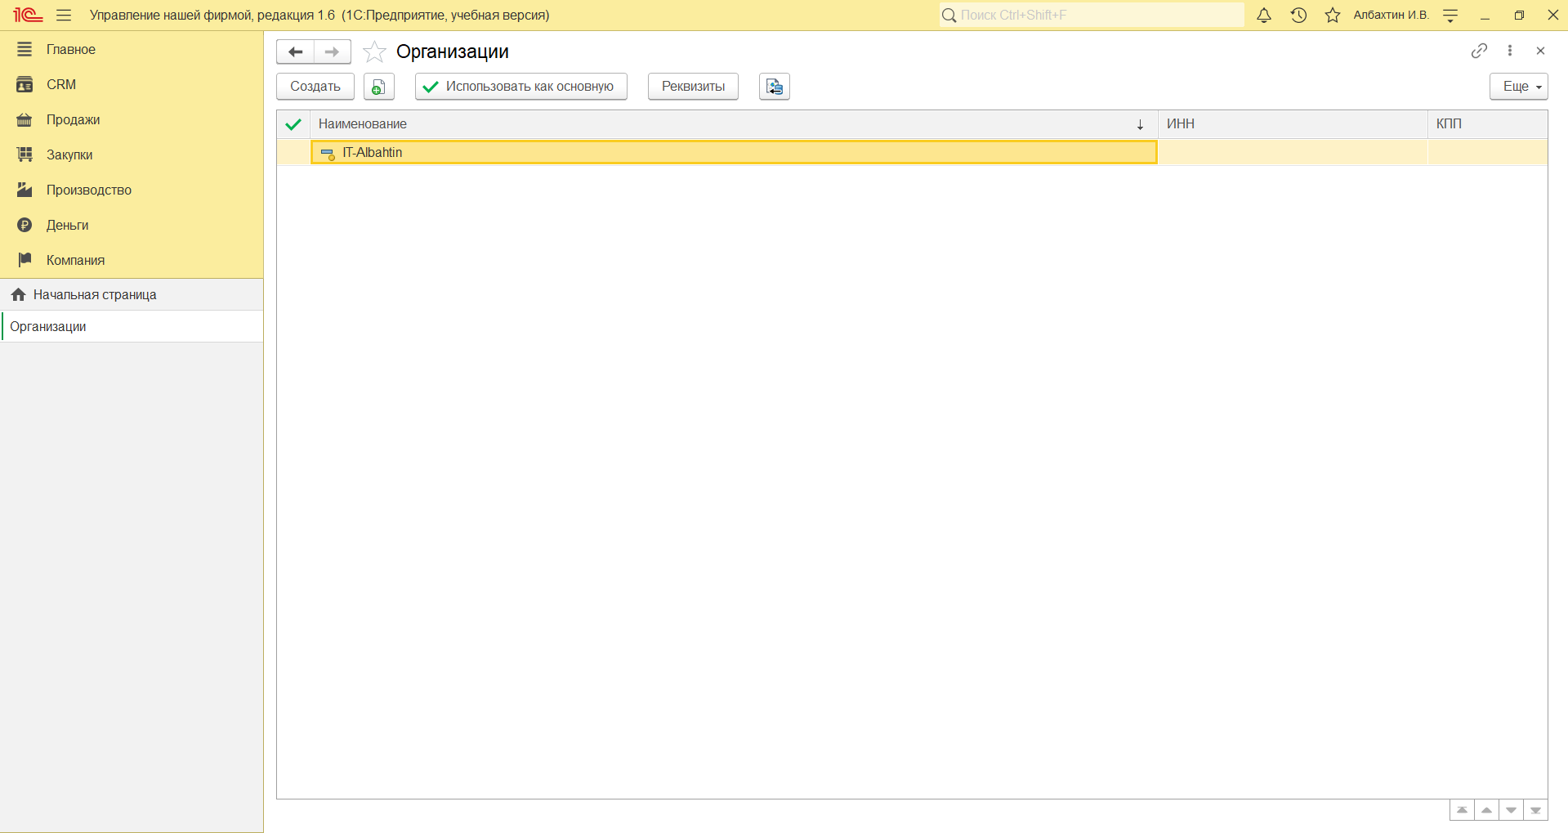

**Рисунок 3.2 – Список организаций**

Двойным щелчком по названию компании открываем окошко, которое позволяет вводить или изменять реквизиты компании (см. рис. 3.3). Юридическое название и представление в программе у нас заполнилось по умолчанию. По желанию можно их поменять, но в нашем случае оставляем все так.

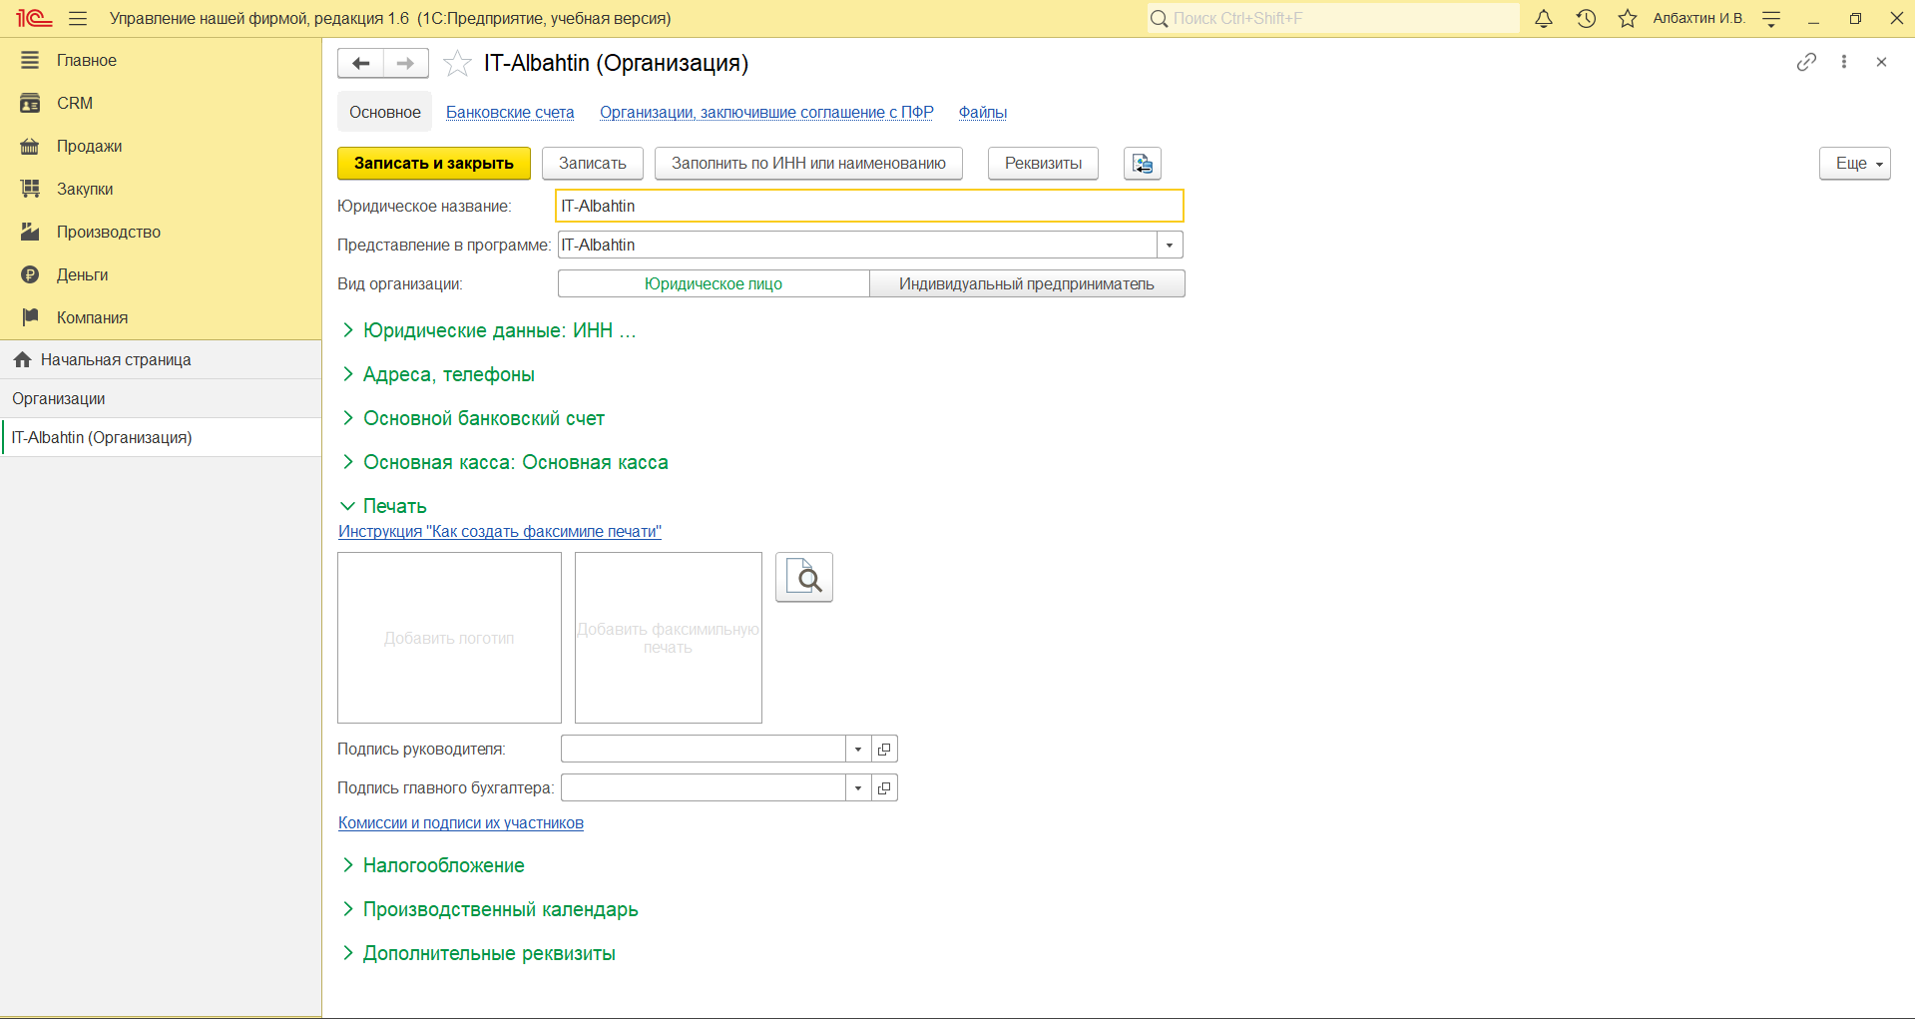

**Рисунок 3.3 – Окно с вводом/изменением реквизитов организации**

Далее переходим к вводу юридических данных (см. рис. 3.4). При вводе корректного ИНН (идентификационный номер налогоплательщика) строка КПП (код причины постановки на учет) заполняется автоматически. Головной организации у нас пока что не будет, поскольку у нас пока что только одна организация. Головная организация используется при формировании печатных форм, например, УПД или счет-фактура. Если в документе головная организация указана одновременно для подразделения и для организации, то при печати приоритетными будут данные из карточки организации.

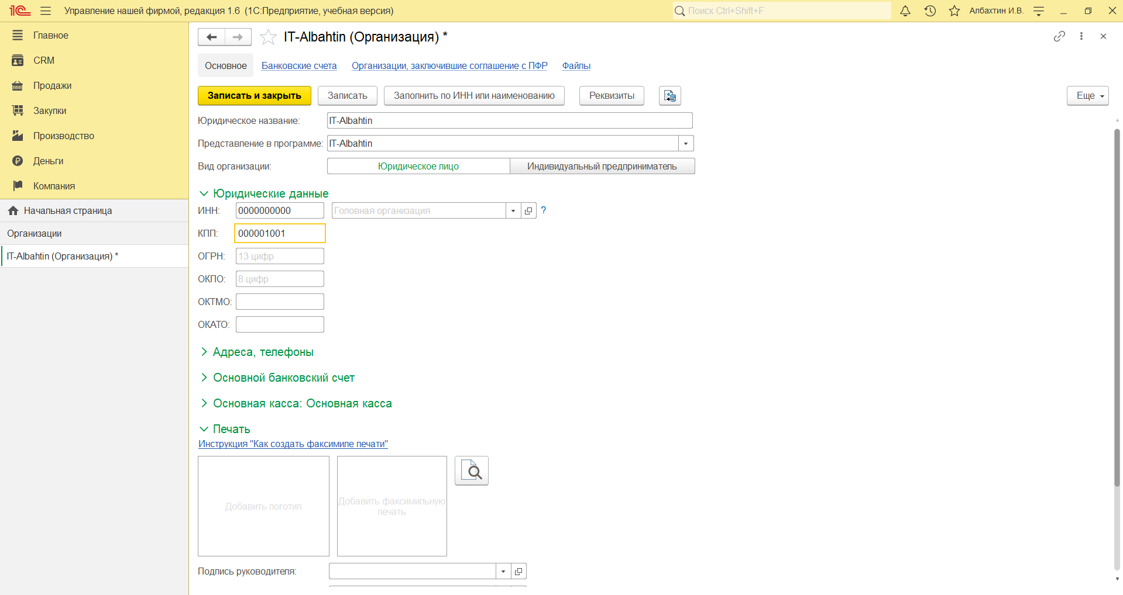

**Рисунок 3.4 – Заполнение ИНН и КПП организации**

Опускаем ввод ОГРН (основной государственный номер юридического лица), ОКПО (код по общероссийскому классификатору организаций и предприятий), ОКТМО (код территории, на которой мобилизуются средства), ОКАТО (код ОКАТО сборщика платежей), поскольку для нашей учебной базы данных ввод этих данных не является обязательным. Переходим к заполнению «Адресов и телефонов». Заполним все поля. Указываем телефон, E-mail, юр. адрес, факт. адрес, почтовый адрес и ссылку на сайт организации, если такой имеется (см. рис. 3.5)

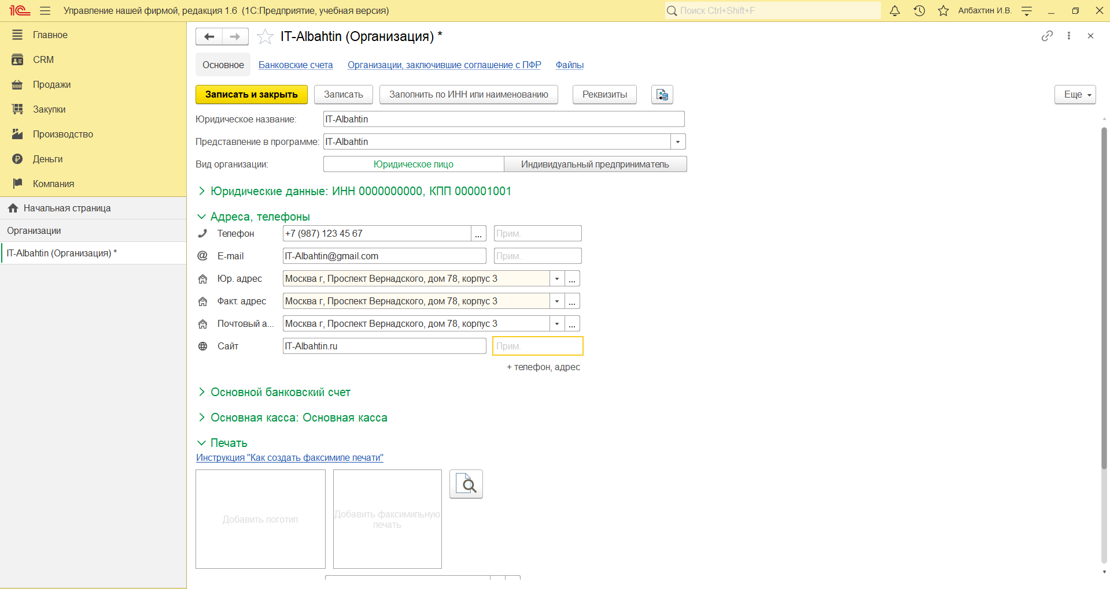

**Рисунок 3.5 – заполнение адресов и телефонов организации**

Ввод номера телефона был осуществлен с помощью встроенного инструмента добавления телефона (см. рис. 3.6).

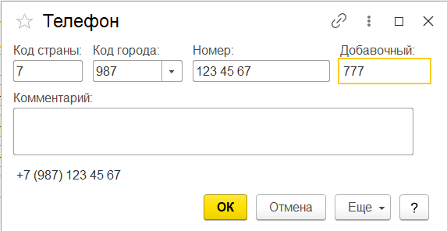**Рисунок 3.6 – Ввод телефона организации**

Ввод юридического адреса был осуществлен с помощью встроенного инструмента добавления адреса (см. рис. 3.7).

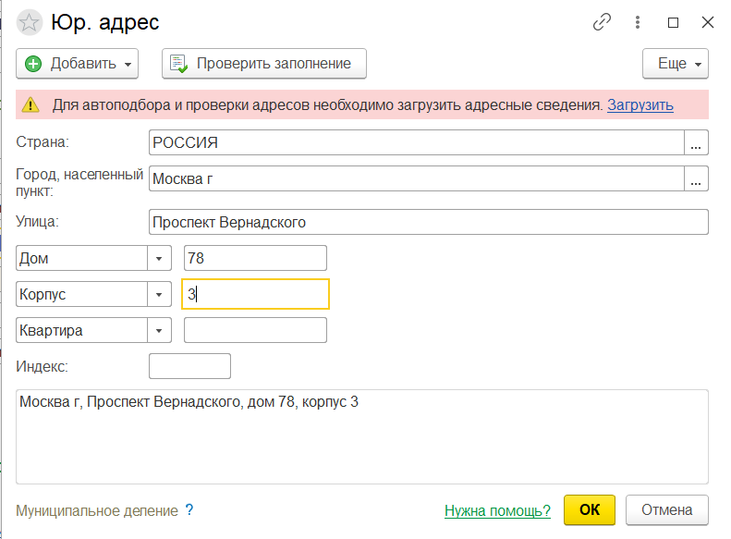

**Рисунок 3.7 – заполнение юридического адреса предприятия**

Затем перейдем к заполнению основного банковского счета. Выбираем банк и вводим номер банковского счета предприятия (см. рис. 3.8). Наименование для бюджета выбираем по умолчанию, чтобы легче ориентироваться (если хотим поменять, то кликаем по «другое» и вводим другое наименование).

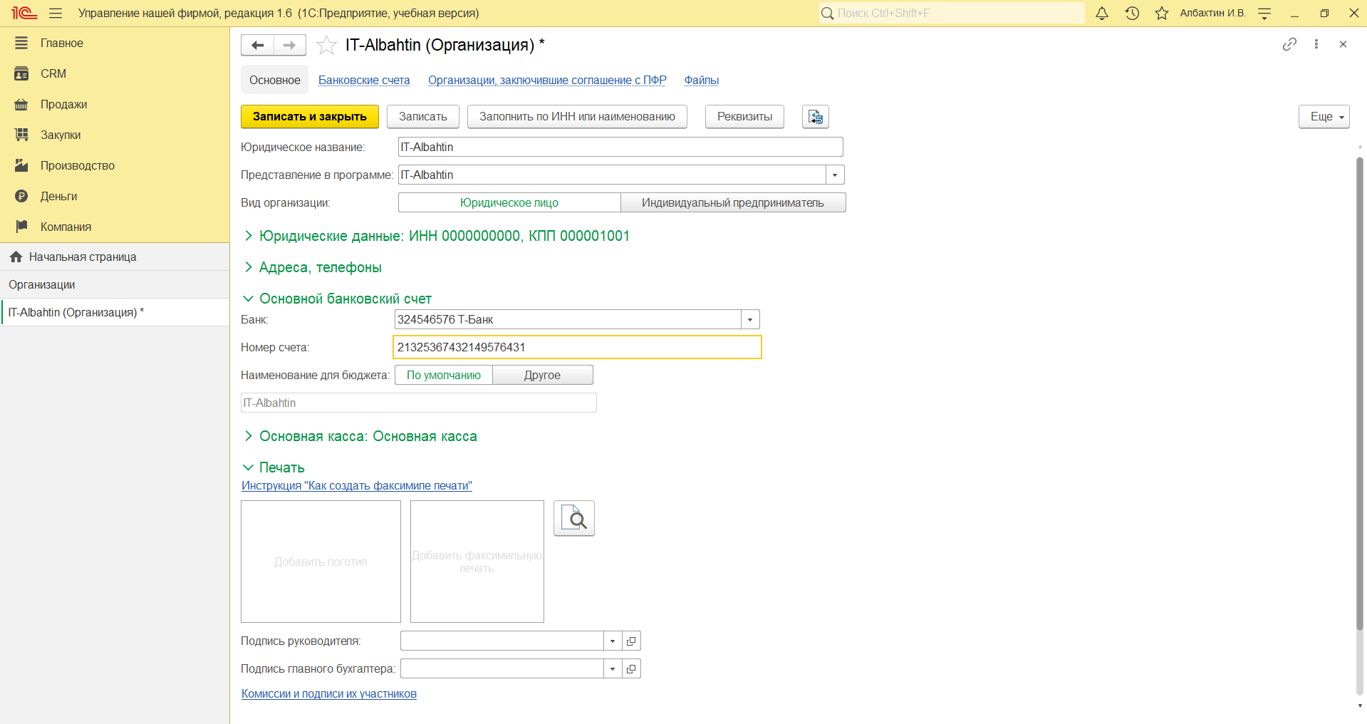

**Рисунок 3.8 – Ввод информации об основном банковском счёте**

Выбираем основную кассу (см. рис. 3.9).

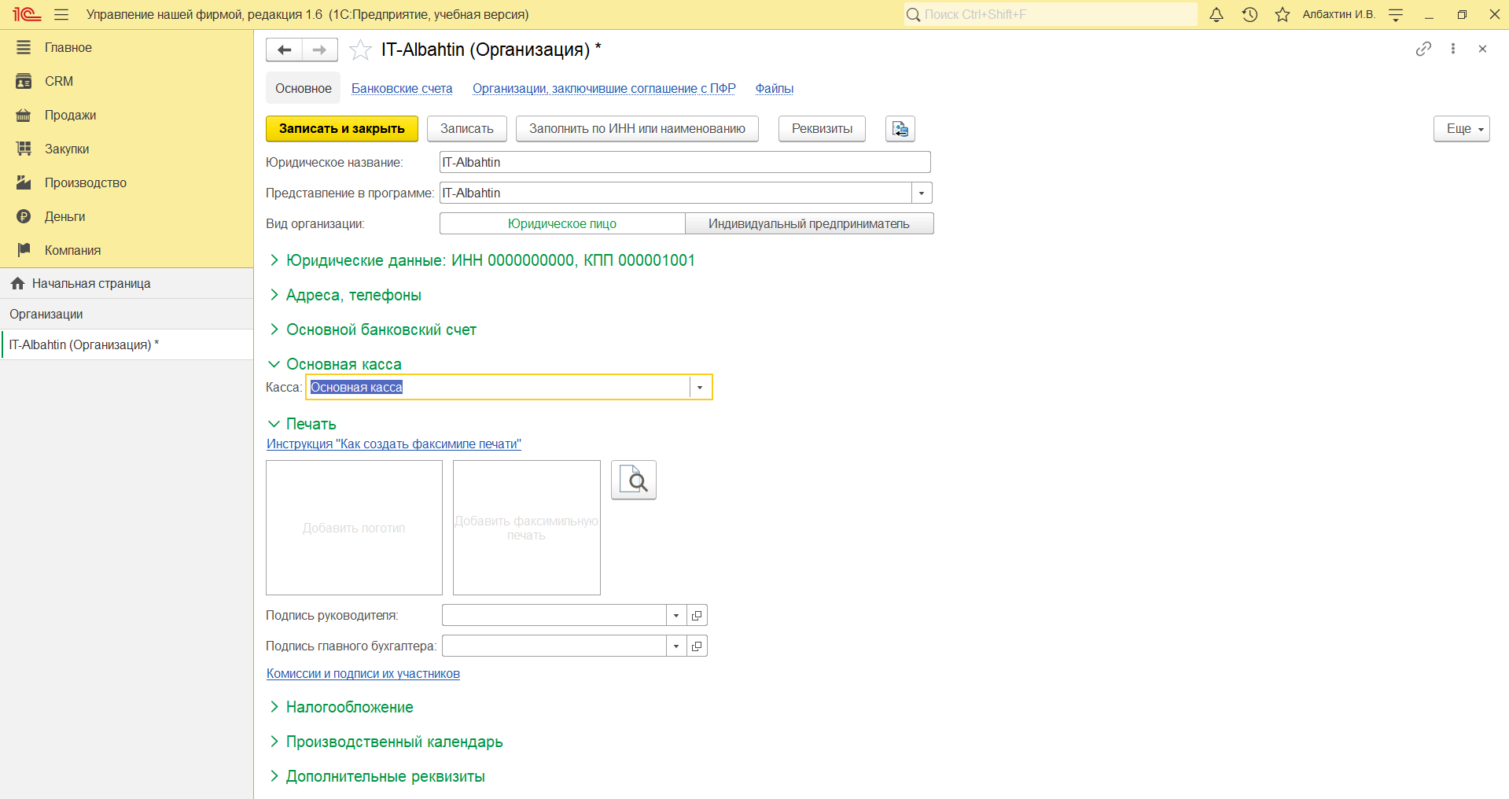

**Рисунок 3.9 – выбор основной кассы**

Затем переходим к заполнению полей под заголовком «Печать». Для этого сначала введем данные физического лица (сотрудника) и нажмем «Записать и закрыть» (см. рис. 3.10).

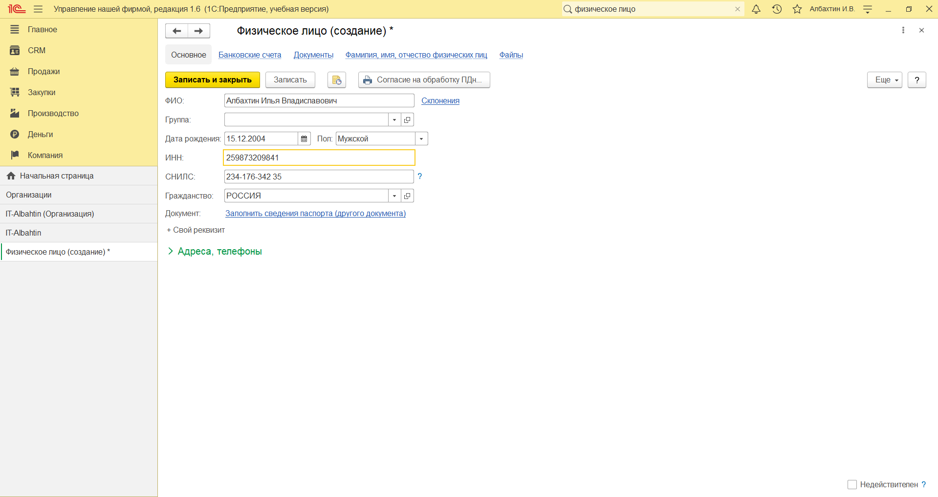

**Рисунок 3.10 – создание физического лица**

Затем при выборе физического лица для создания подписи руководителя выберем созданное только что физическое лицо и нажмем «Выбрать» (см. рис. 3.10).

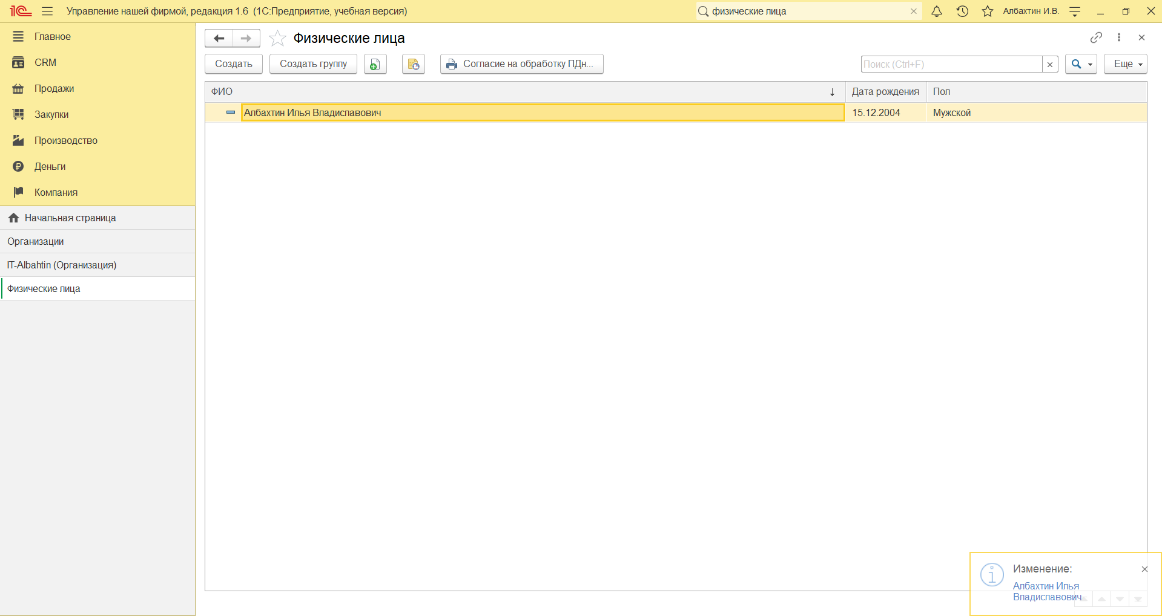

**Рисунок 3.11 – выбор физического лица-руководителя для создания подписи**

Затем создаем подпись, указывая дату назначения, физическое лицо, расшифровку подписи, должность сотрудника. Действует на основании пропускаем, поскольку данная настройка используется при составлении договоров, которые действуют на основании доверенности, выданной нотариусом, в учебной версии нам эта настройка не нужна. По этой же причине пропускаем строку «Делегирование». Кликаем на кнопку «Выдать право подписи» (см. рис. 3.12).

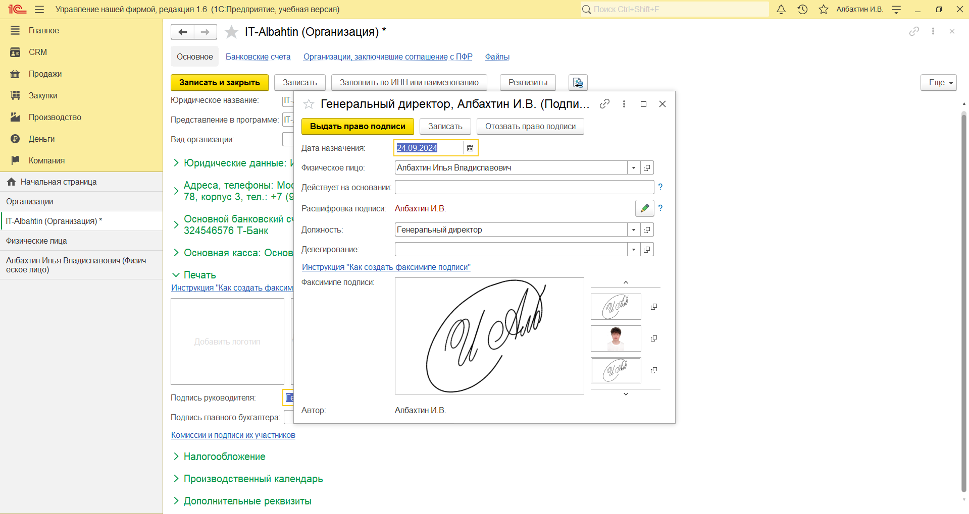

**Рисунок 3.12 – Создание подписи**

После проделанных действий выбираем в списке подписей необходимого сотрудника и нажимаем «Выбрать»

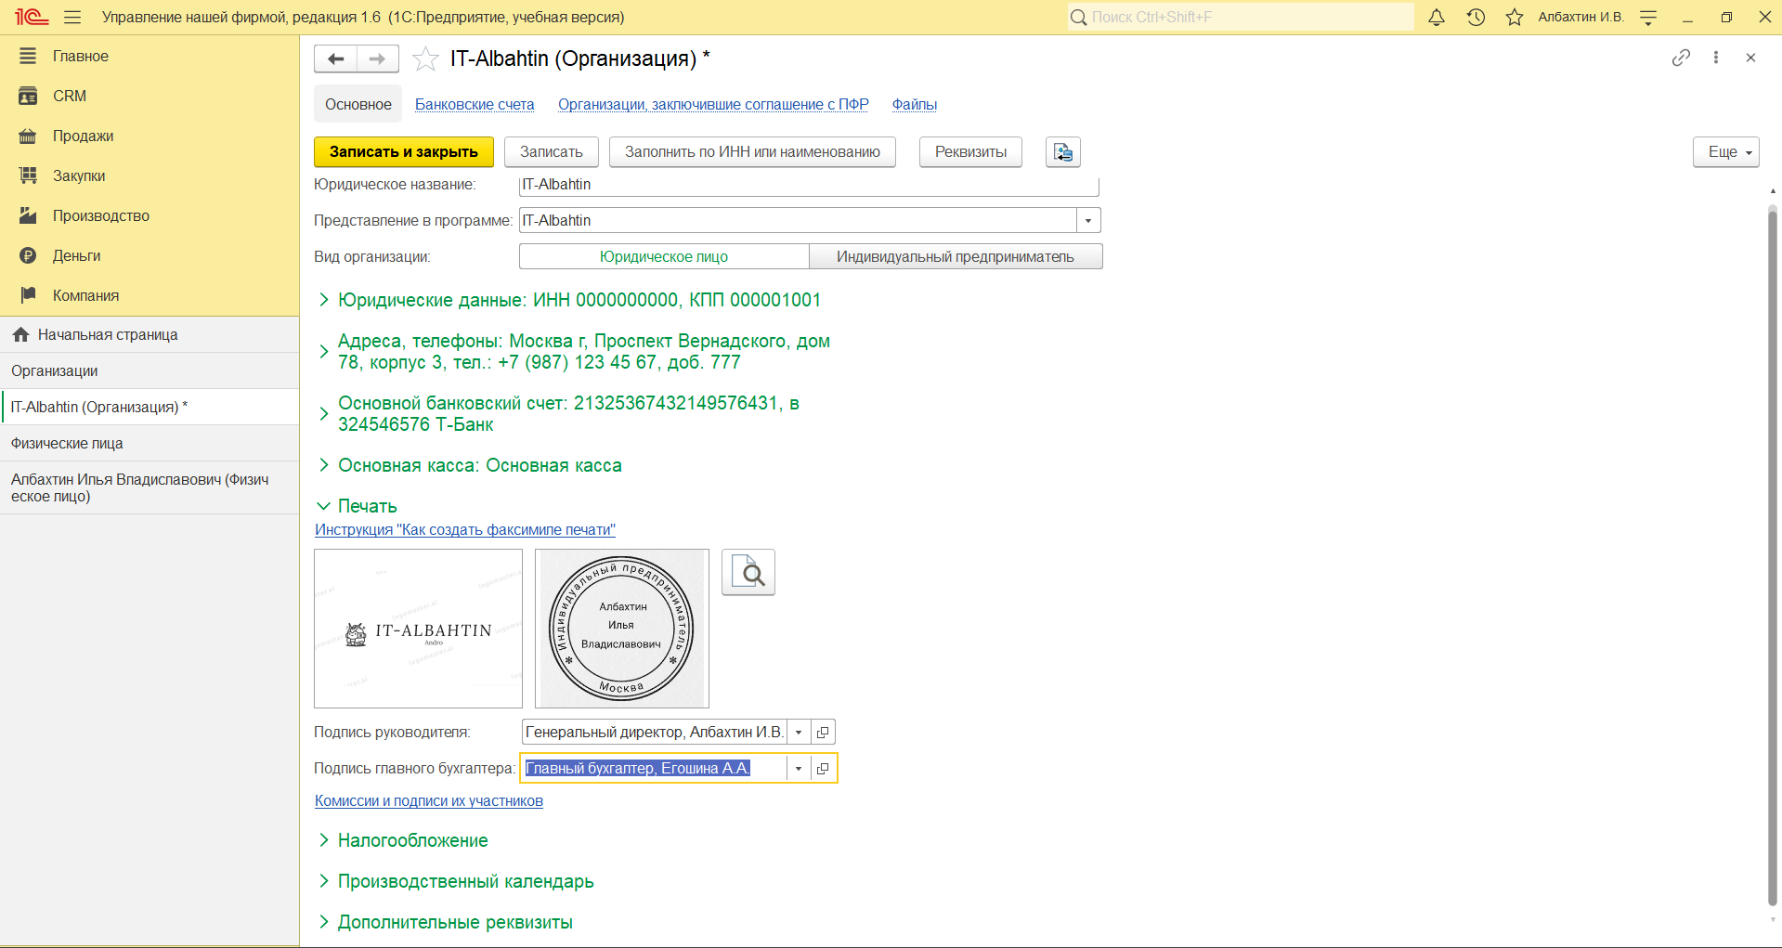

**Рисунок 3.13 - Заполнение раздела «Печать»**

Применим общую систему налогообложения (см. рис. 3.14).

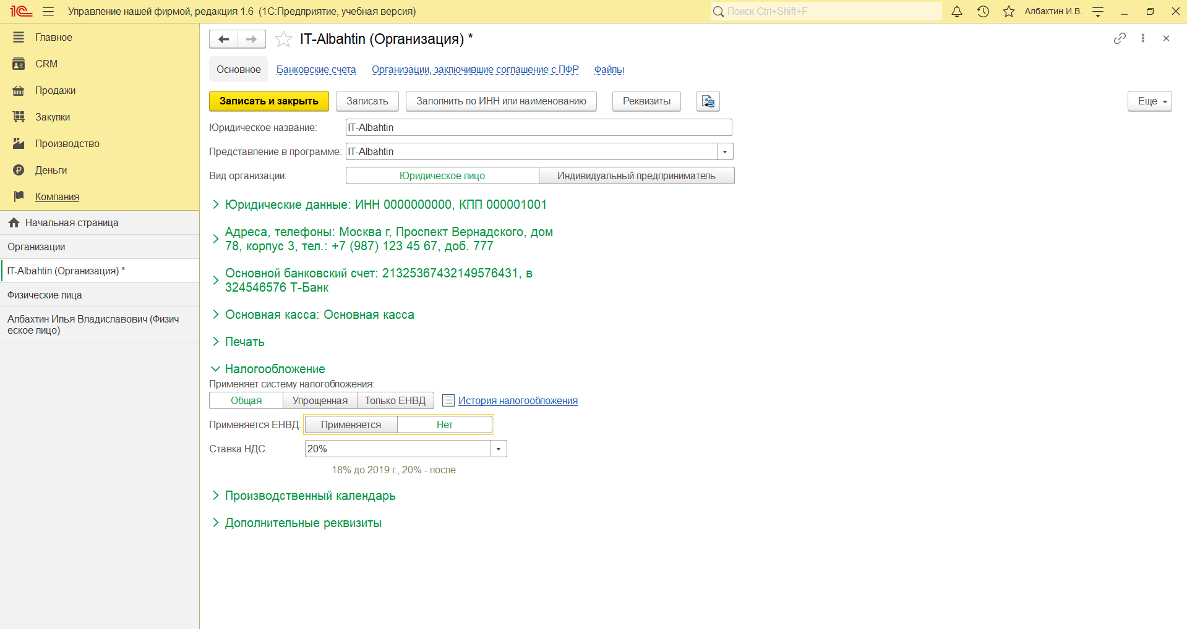

**Рисунок 3.14 – Выбор системы налогообложения**

Затем выбираем производственный календарь Российской Федерации, поскольку работаем в этой стране (см. рис. 3.15).

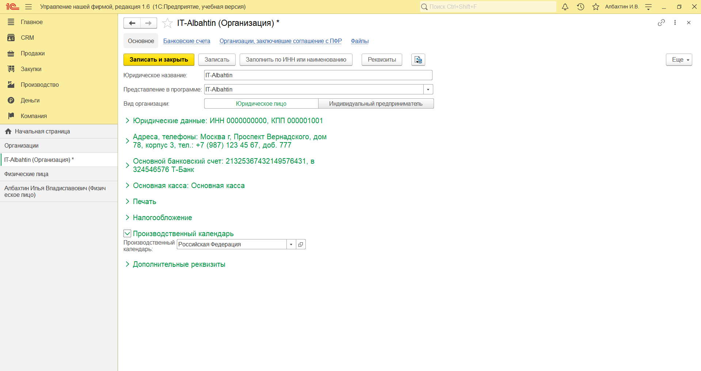

**Рисунок 3.15 – выбор производственного календаря**

После заполнения данных об организации нажимаем «Записать и закрыть».

## Ввод списка подразделений организации

Переходим снова на вкладку «Компания», заходим во вкладку «Подразделения». Создаем отдел «Администрация», указывая наименование «Администрация» и тип «Подразделение» и нажимаем «Записать и закрыть» (см. рис. 3.16).

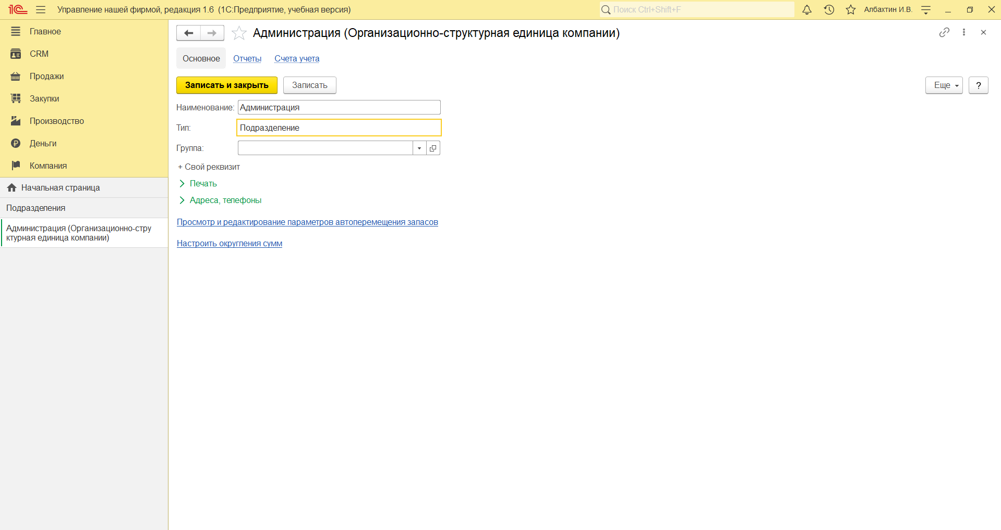

**Рисунок 3.16 – Создание отдела «Администрация»**

Аналогичным образом создаем коммерческий отдел. Теперь список подразделений состоит из 3 подразделений (основное подразделение было создано автоматически) (см. рис. 3.17).

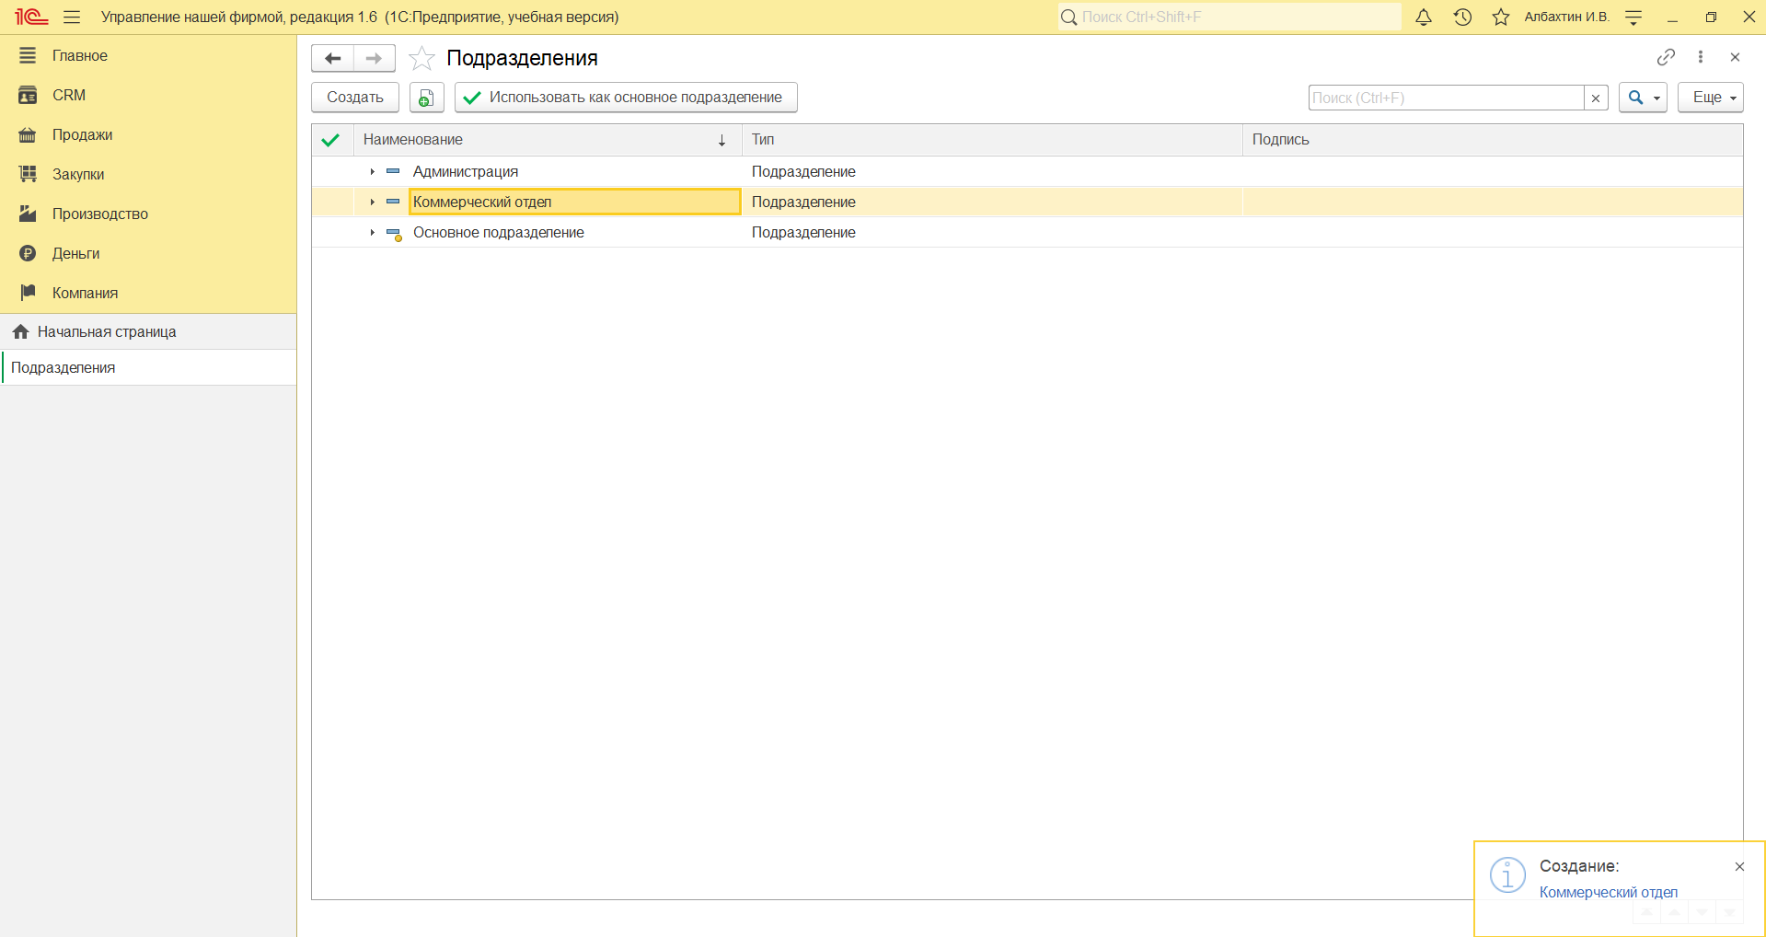

**Рисунок 3.17 – Список подразделений**

## Номенклатурные позиции

После проделанных действий переходим обратно на вкладку «Компания». Нажимаем «Все справочники». После чего попадаем на страницу «Справочники» (см. рис. 3.18).

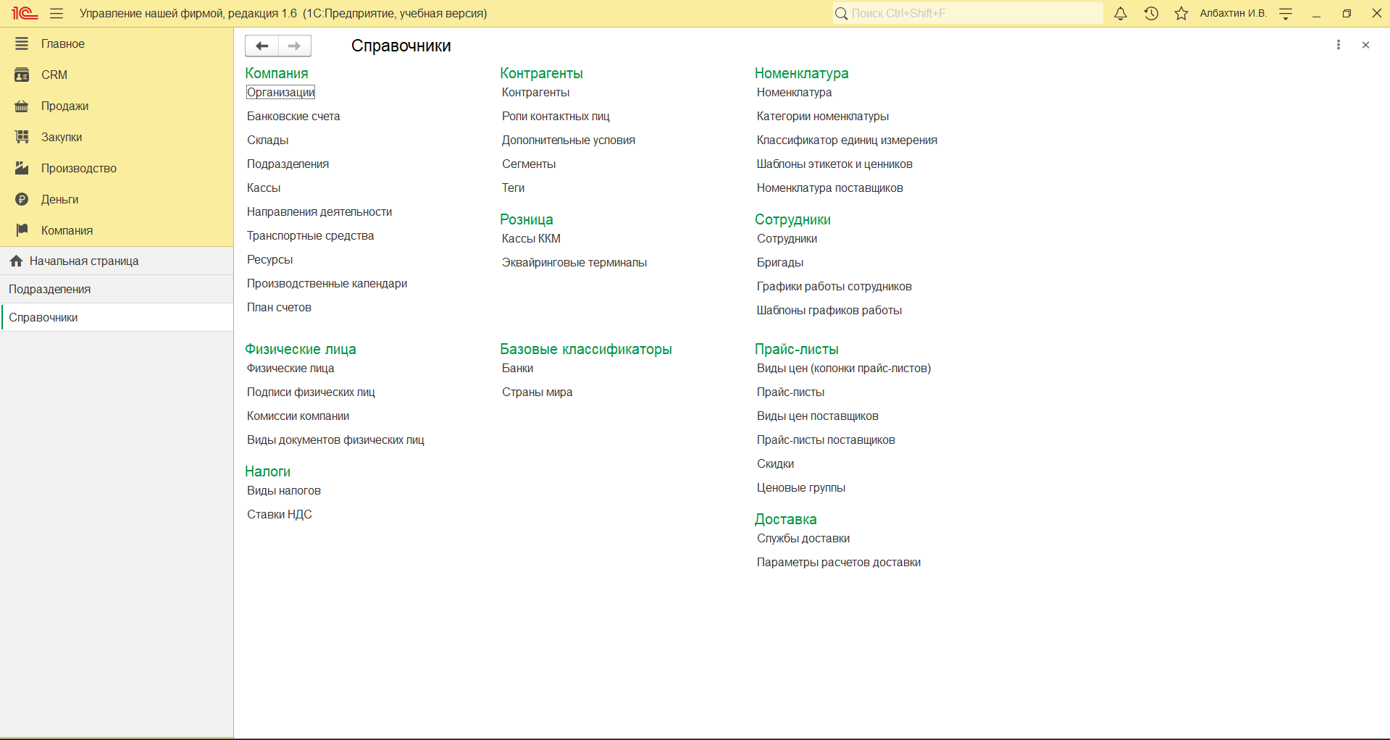

**Рисунок 3.18 - Страница «Справочники»**

Нажимаем на «Номенклатура». В появившемся окне нажимаем кнопку «Создать» (см. рис 19).

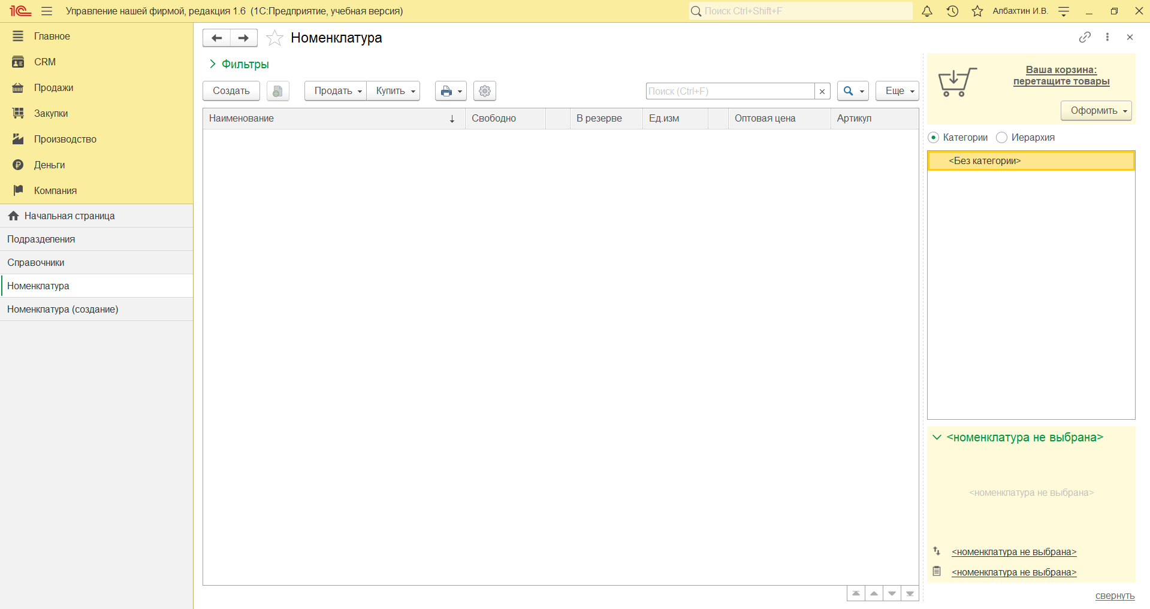

**Рисунок 3.19 - Вкладка «Номенклатура»**

Создаем категорию номенклатуры с наименованием «Смартфоны» и типом «Запас», поскольку это товар, а не услуга, работа или тип работ. Нажимаем «Записать и закрыть» (см. рис. 3.20).

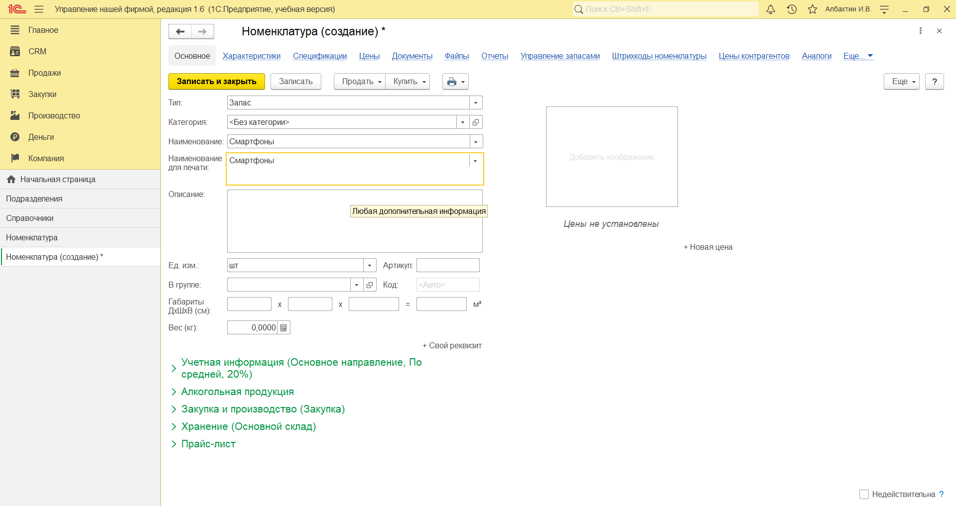

**Рисунок 3.20 – создание категории номенклатуры**

Далее создаем номенклатурную позицию, заполняя её тип (в нашем случае – «Запас»), категорию (в нашем случае – «Смартфоны»), 39 наименование, наименование для печати, описание, ед. изм. Количества, артикул, код, габариты товара и его вес (см. рис. 3.21)

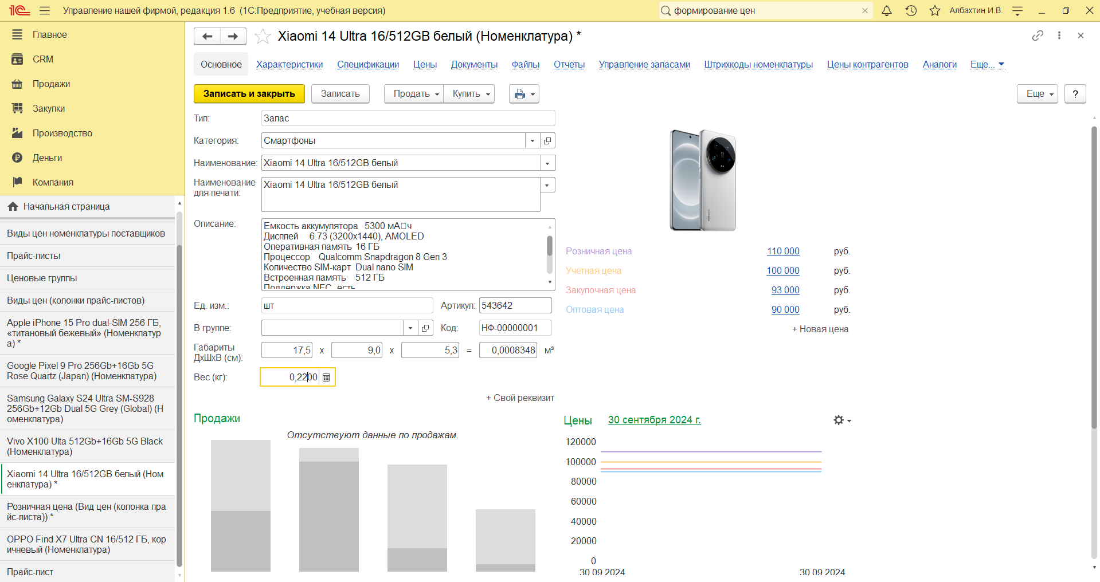

**Рисунок 3.21 - Создание номенклатурной позиции. Ввод информации.**

Учетную информацию оставляем по умолчанию (см. рис. 3.22).

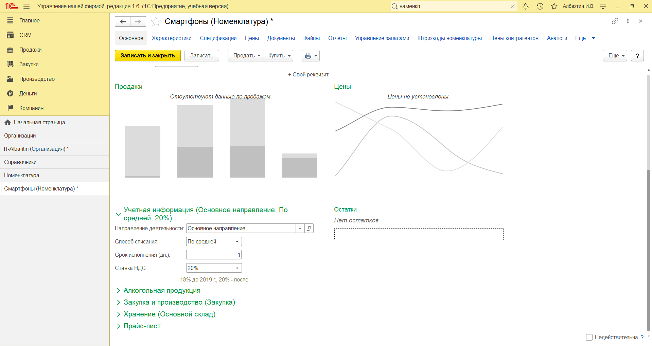

**Рисунок 3.22 - Создание номенклатурной позиции. Ввод информации.**

Не трогаем ничего во вкладке «Алкогольная продукция», поскольку это не относится к нашей базе данных. Переходим к заполнению информации о закупке и производству. Для этого сначала создадим контрагента, который будет заниматься поставкой товара в нашу компанию, введя его контактные данные. (см. рис. 3.23). После заполнения полей нажимаем «Записать и закрыть».

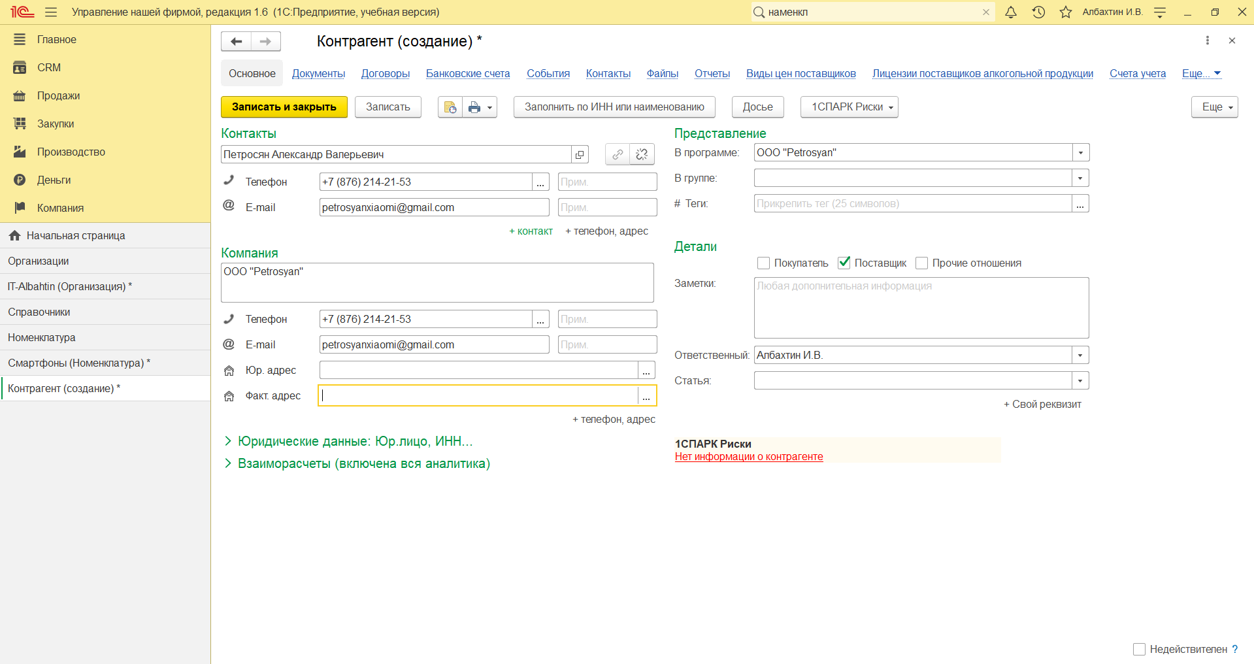

**Рисунок 3.23 – Создание контрагента – поставщика.**

После добавления контрагента мы можем теперь выбрать добавленного контрагента в качестве поставщика (см. рис. 3.24). Выбираем контрагента и нажимаем «Выбрать».

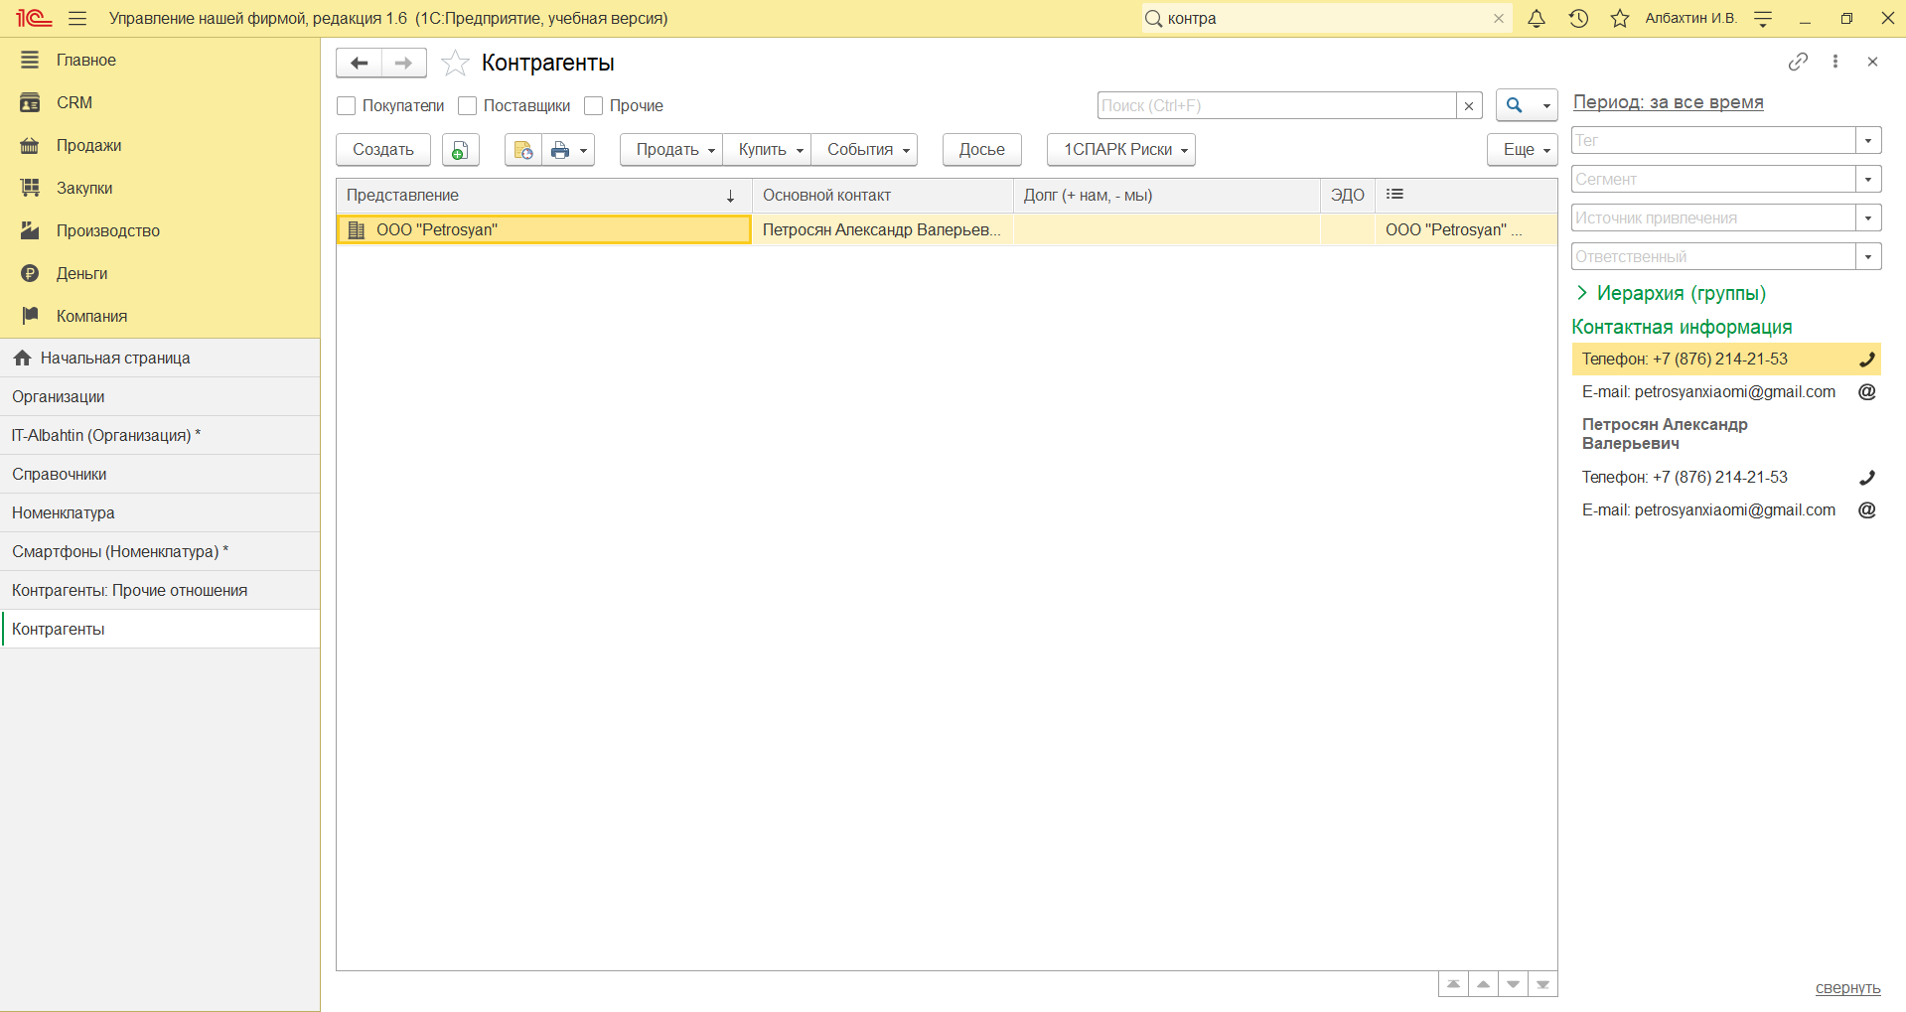

**Рисунок 3.24 – Выбор поставщика товара**

Затем заполняем поля во под заголовком «Закупка и производство (Закупка)». Поставщиком будет выступать созданный нами контрагент (см. рис. 3.25).

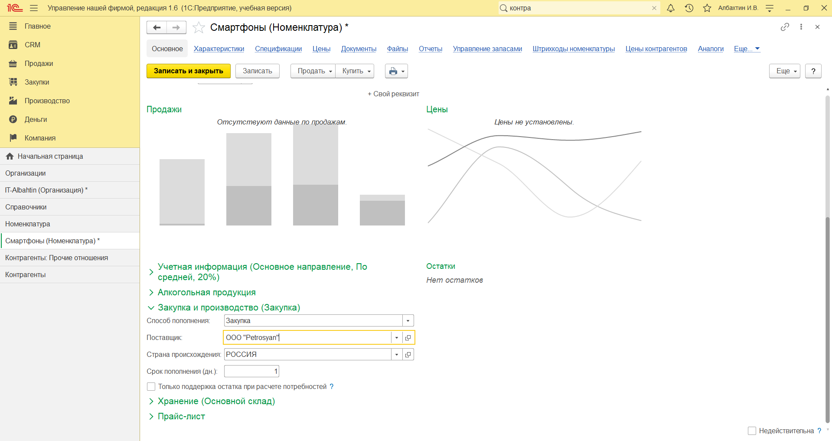

**Рисунок 3.25 – Заполнение информации о закупке и производстве**

Затем переходим к заполнению информации о хранении продукта. Выбираем склад (см. рис. 3.26)

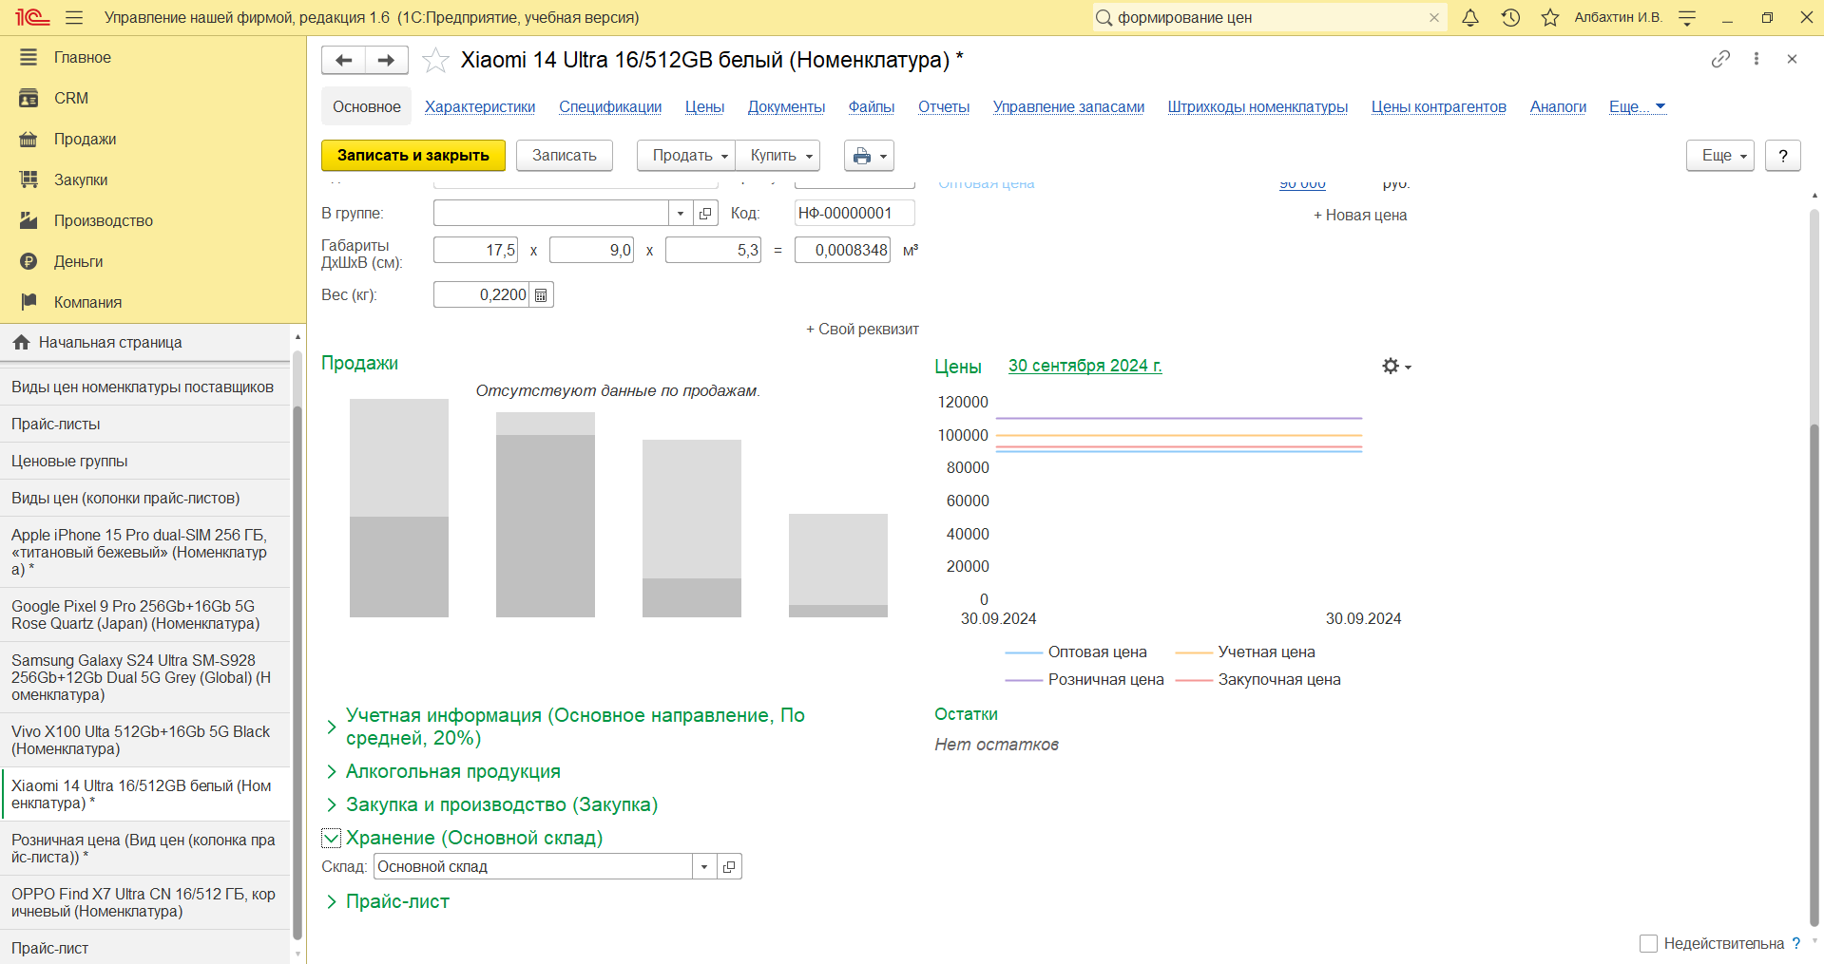

**Рисунок 3.26 – Выбор места хранения товара**

После проделанных действий нажимаем «Записать и закрыть». Попадаем снова на страницу с номенклатурой. Аналогичным образом добавим ещё несколько товаров (см. рис. 3.27, 3.28, 3.29, 3.30, 3.31).

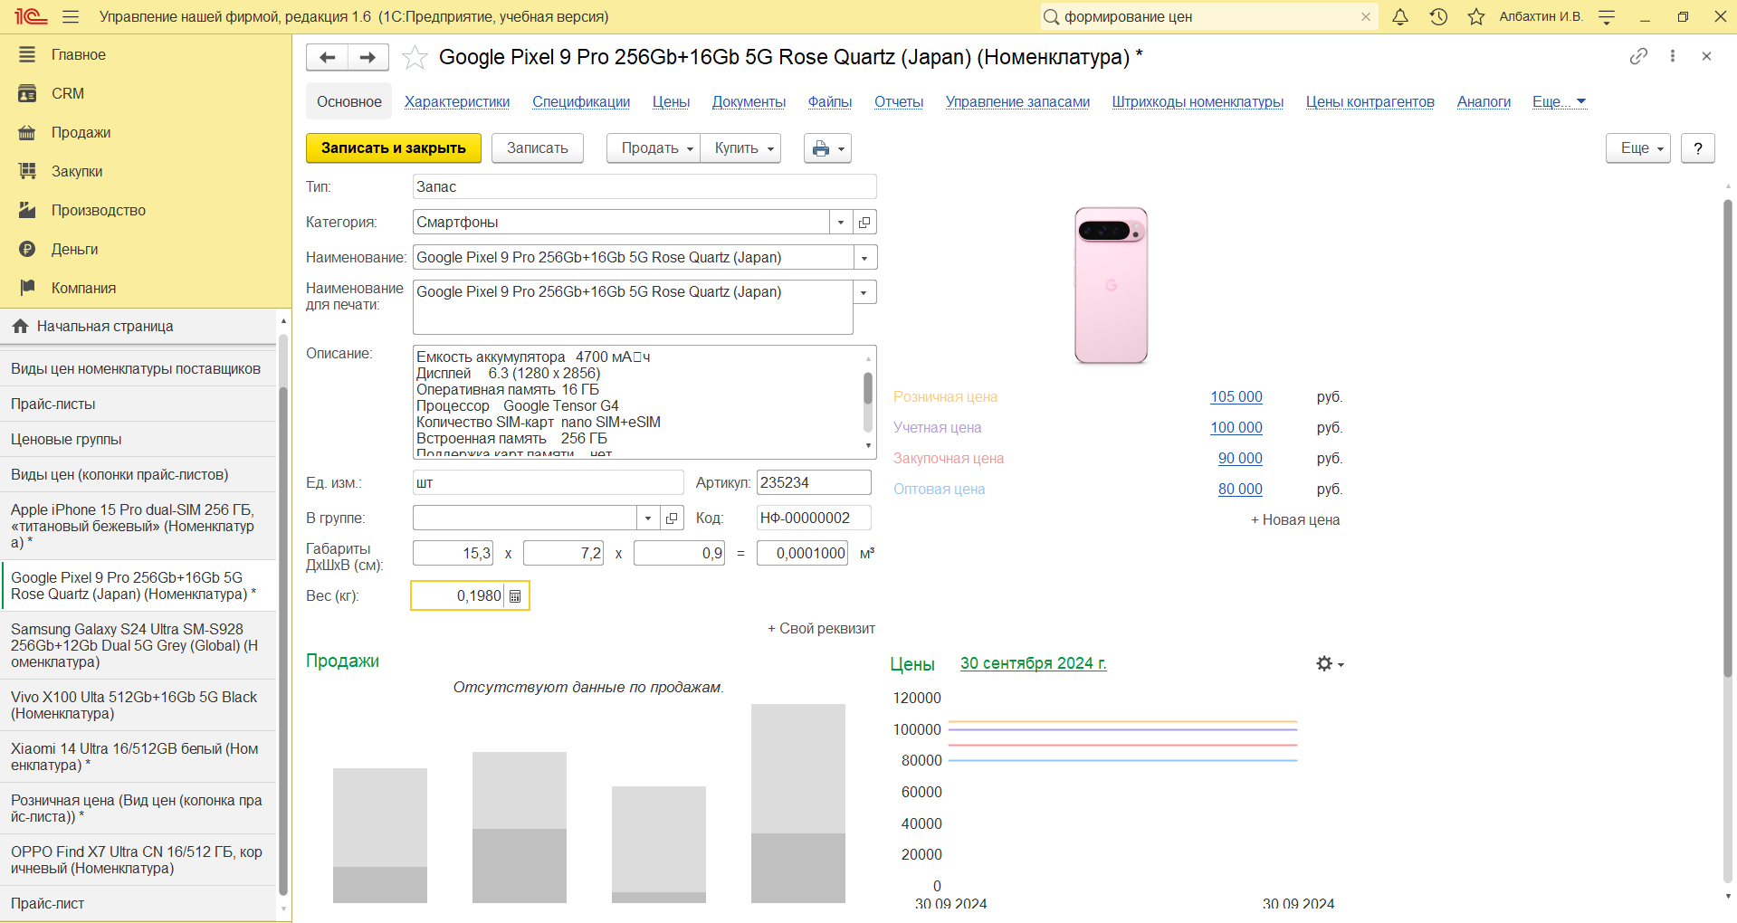

**Рисунок 3.27 - Создание номенклатурной позиции. Ввод информации.**

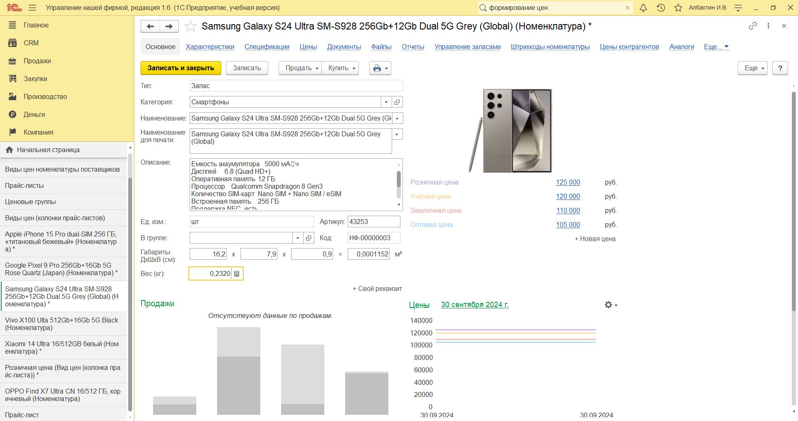

**Рисунок 3.28 - Создание номенклатурной позиции. Ввод информации.**

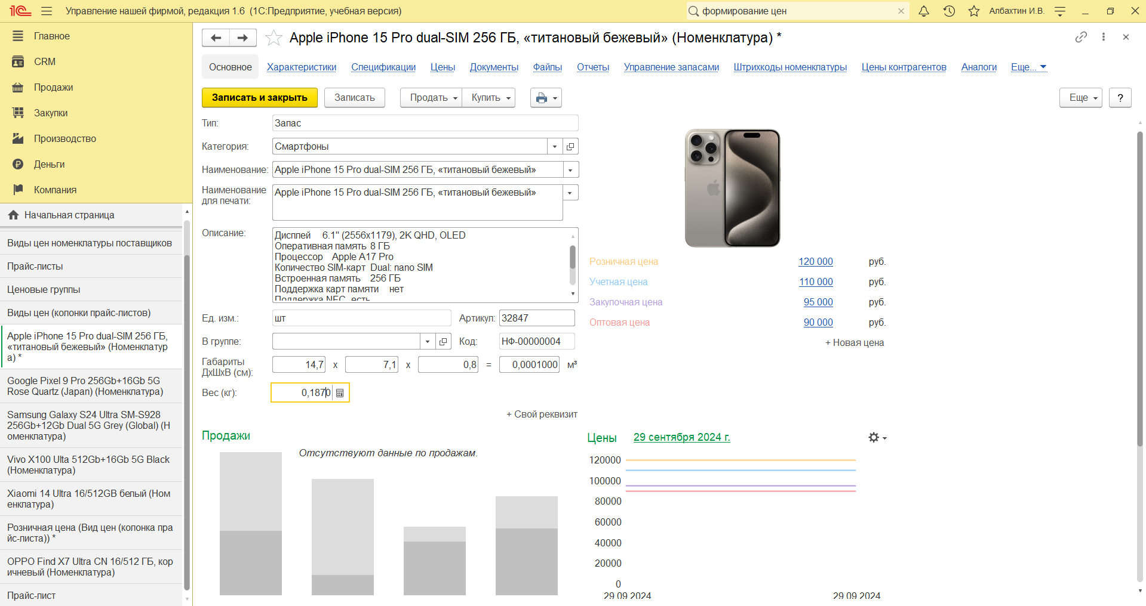

**Рисунок 3.29 - Создание номенклатурной позиции. Ввод информации.**

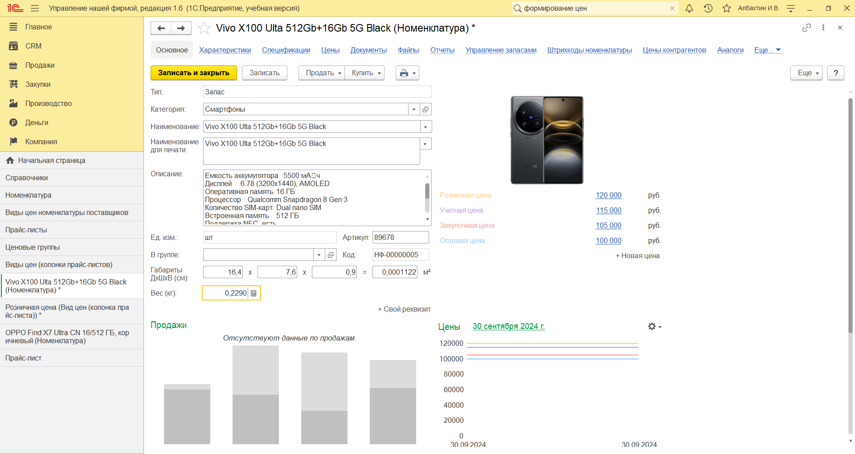

**Рисунок 3.30 - Создание номенклатурной позиции. Ввод информации.**

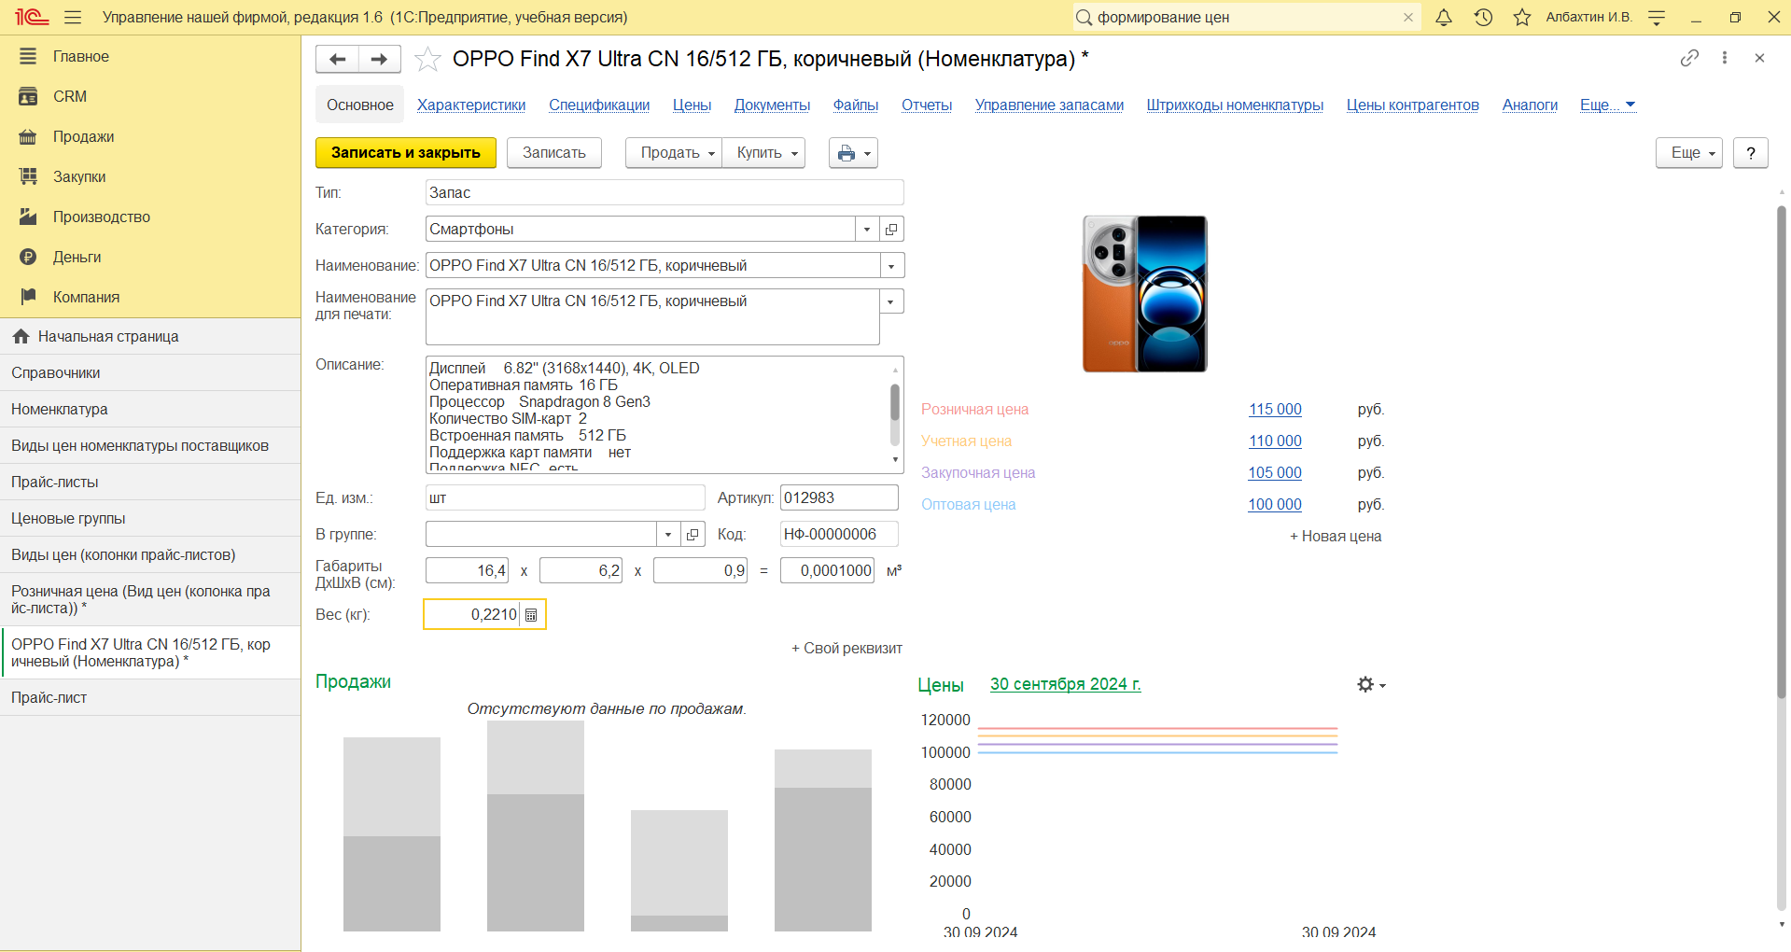

**Рисунок 3.31 - Создание номенклатурной позиции. Ввод информации.**

После всех проделанных действий можем наблюдать список товаров категории смартфонов (см. рис. 3.31).

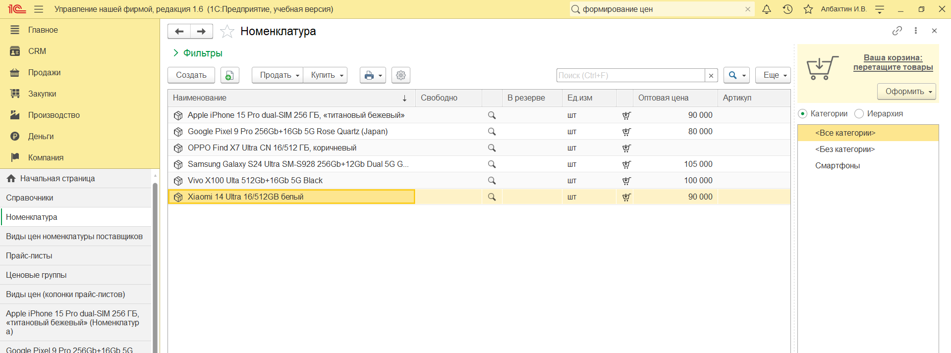

**Рисунок 3.31 – Список товаров и их категорий**

## Формирование цен

Прежде чем приступить непосредственно к формированию прайс-листа, рассмотрим, где и в каком виде в программе хранятся цены номенклатурных позиций. Доступ к ценам той или иной номенклатурной позиции возможен по ссылке «Цены», расположенной в верхней части карточки номенклатуры, а также в самой карточке под изображением. Значения цен могут быть заданы здесь же, либо из формы прайс-листа, что мы рассмотрим далее. У одного товара может быть несколько видов цен. Программа предлагает нам категории «Оптовая цена» и «Учетная цена» (см. рис. 3.32).

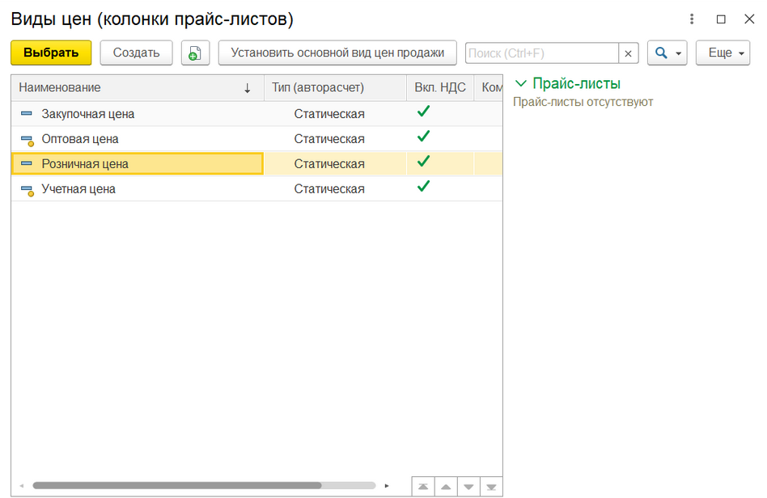

**Рисунок 3.32 – Виды цен доступные в программе**

Перейдем к созданию собственного вида цен (см. рис. 3.33). Введем наименование «Закупочная цена». Правило расчета НДС «включен в цену», поскольку так проще работать и не придется отдельно вычислять сумму НДС. Способов расчета цен может быть 3: статистический (при данном способе, цены добавляются и изменяются вручную или с помощью обработки «Формирование цен»), динамический (процент. При динамическом способе расчета с процентом определяется базовый вид цен и процент наценки/скидки. Цены будут автоматически пересчитываться при изменении вида цен), динамический (формула. Способ аналогичен предыдущему, только цена будет рассчитываться не по проценту, а согласно введенной формуле). Нас интересует статистический способ, поскольку в дальнейшем мы будем использовать «Формирование цен», поэтому выбираем данный способ и нажимаем «Записать и закрыть».

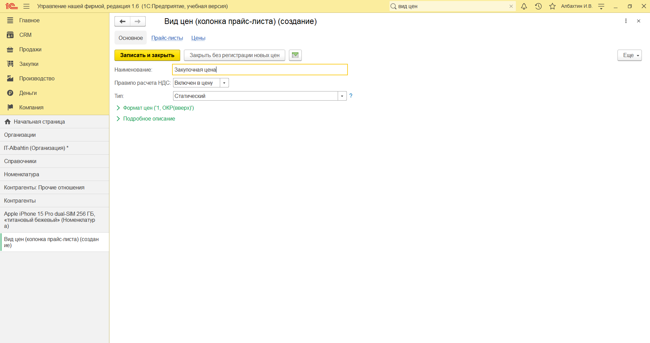

**Рисунок 3.33 – Создание вида цен «Закупочная цена»**

Аналогичным образом создаем вид цен «Розничная цена» (см. рис. 3.34).

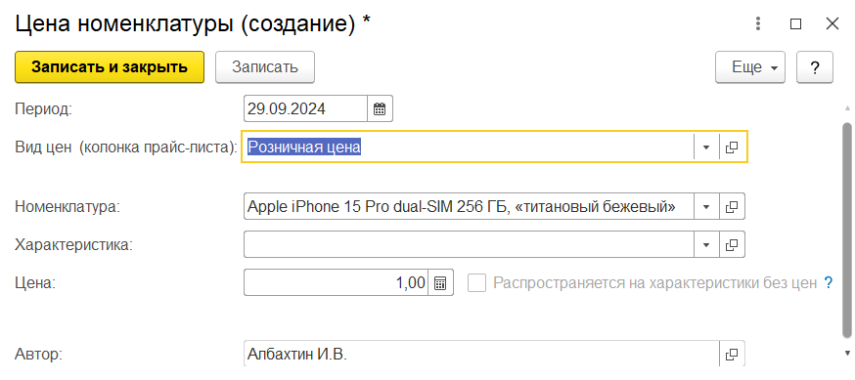

**Рисунок 3.34 – Создание вида цен «Розничная цена»**

После выполнения всех действий у нас будет 4 вида цен (см. рис. 3.35).

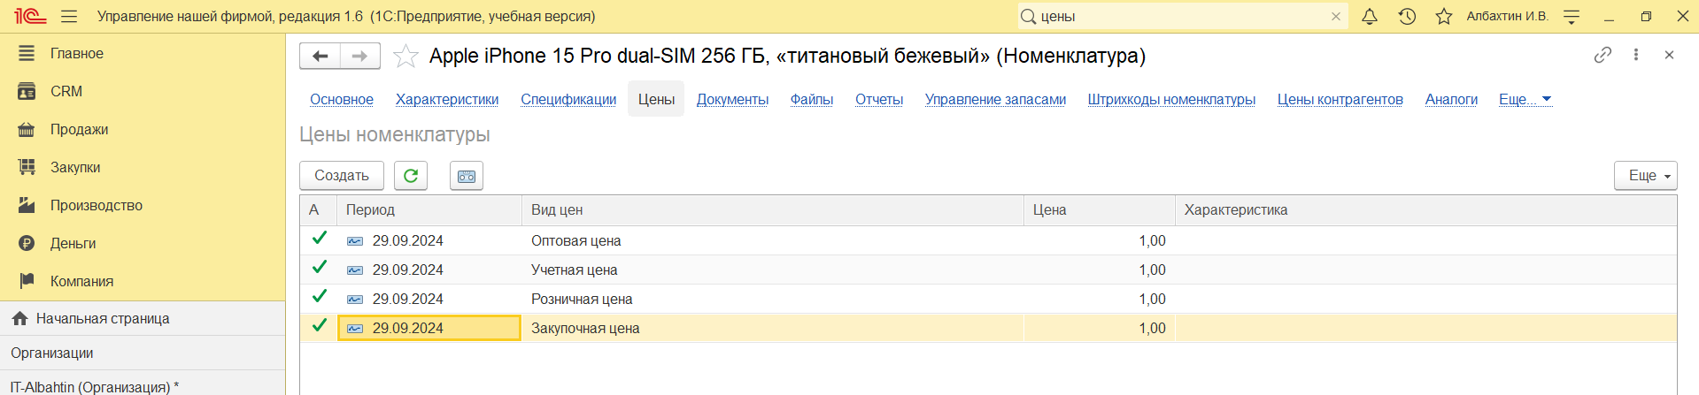

**Рисунок 3.35 – Виды цен**

Цены номенклатуры не обязательно всегда вводить вручную для каждой номенклатурной позиции, во многих случаях их возможно рассчитать на основании какой-либо уже имеющейся в программе информации. Например, розничные и оптовые цены могут быть рассчитаны на основании закупочных, а закупочные могут быть установлены на основании приходной накладной поставщика. Могут быть и другие примеры расчетов. Во всех подобных случаях целесообразно пользоваться специальной обработкой программы, которая называется «Формирование цен» и доступна на панели навигации раздела «Продажи». Добавим для каждого товара закупочную цену, чтобы сформировать все остальные (см. рис. 3.36, 3.37, 3.38, 3.39).

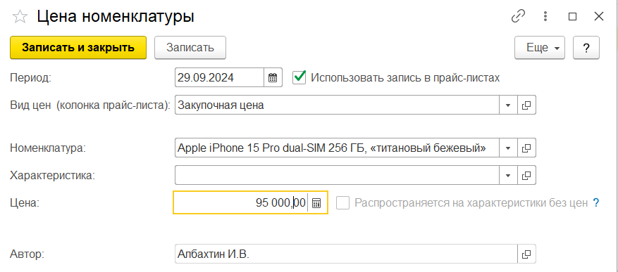

**Рисунок 3.36 – Создание закупочной цены для позиции «iPhone 15 Pro dual-SIM 256 ГБ, «титановый бежевый»»**

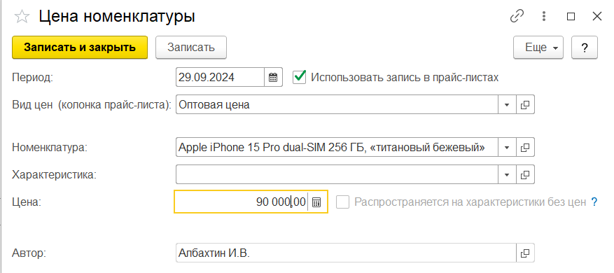

**Рисунок 3.37 – Создание оптовой цены для позиции «iPhone 15 Pro dual-SIM 256 ГБ, «титановый бежевый»»**

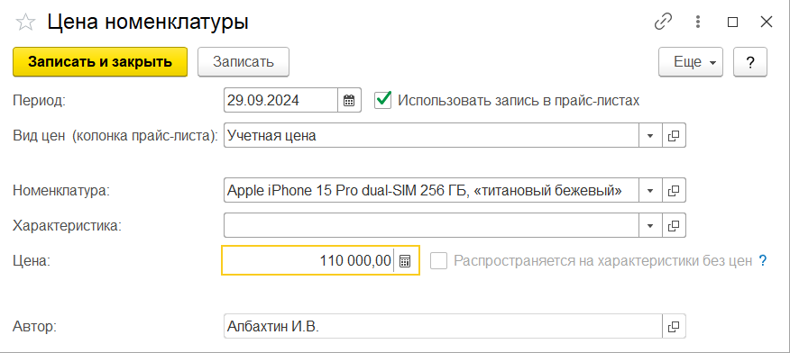

**Рисунок 3.38 – Создание учетной цены для позиции «iPhone 15 Pro dual-SIM 256 ГБ, «титановый бежевый»»** 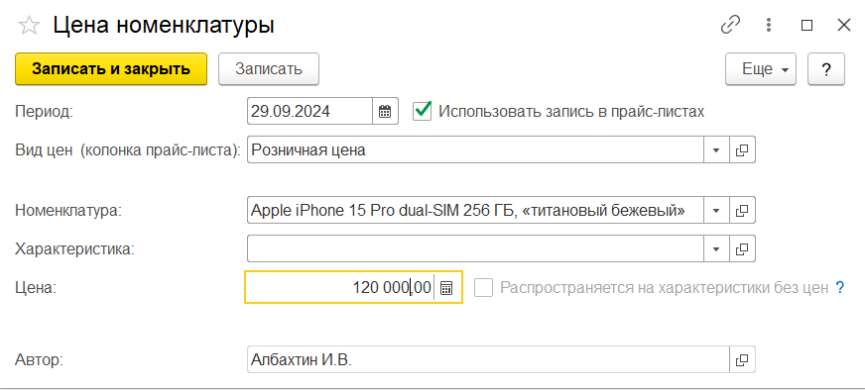

**Рисунок 3.39 – Создание розничной цены для позиции «iPhone 15 Pro dual-SIM 256 ГБ, «титановый бежевый»»**

Выбираем виды цен, которые хотим сформировать (см. рис. 3.40) и нажимаем «Далее».

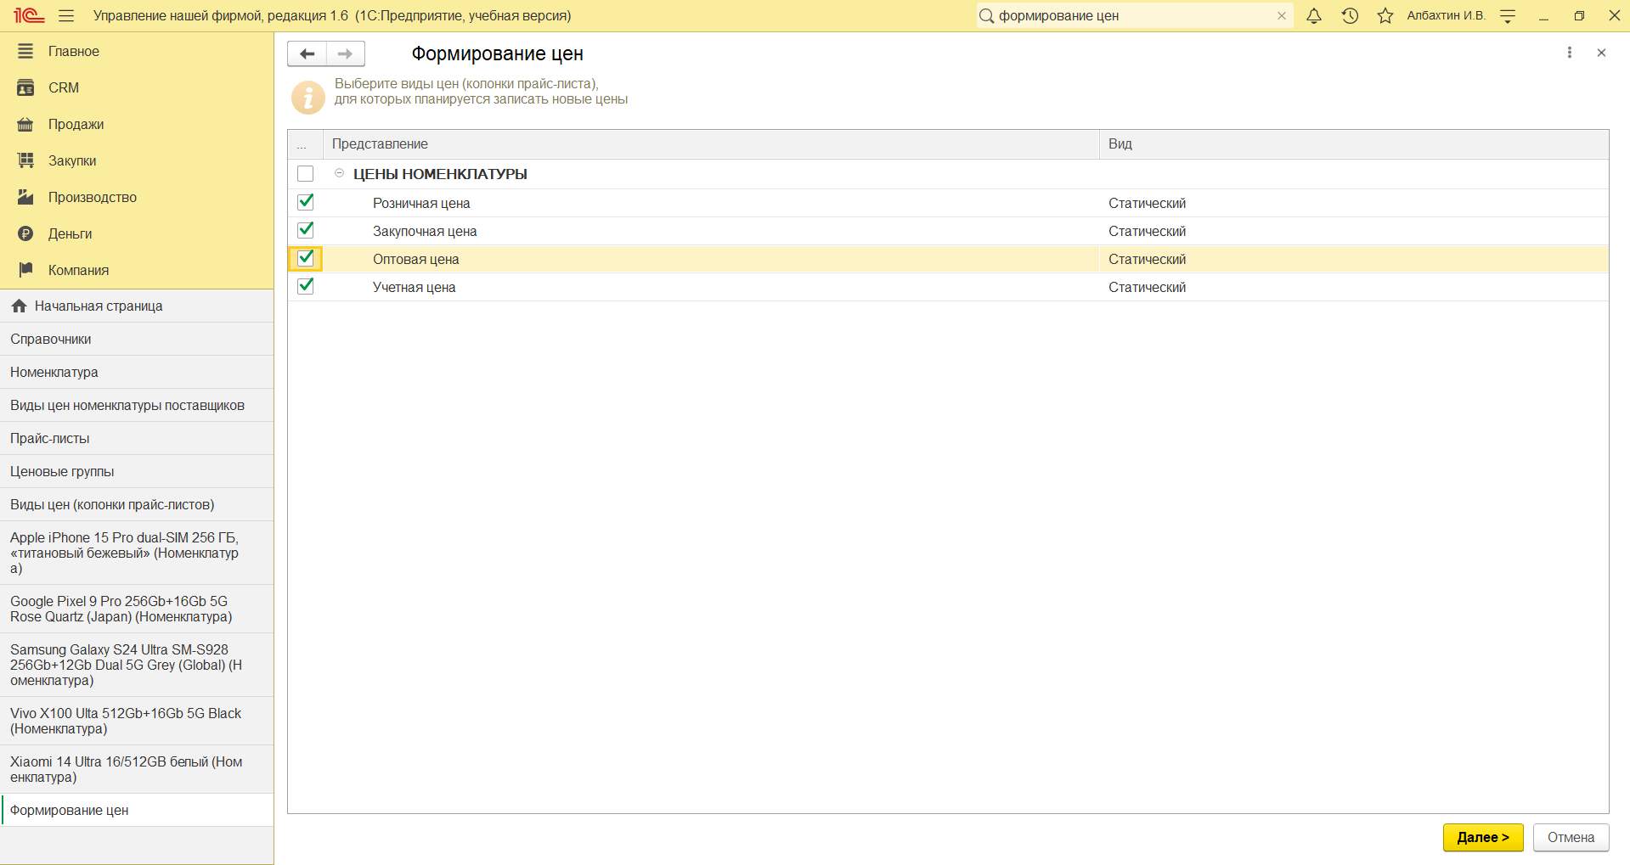

**Рисунок 3.40 - Выбор цен, которые нужно сформировать**

Далее дополнительно выбираем параметры, которые хотим видеть в прайс-листе. Для лучшей отчетности выберем все и нажмем «Далее» (см. рис. 3.41).

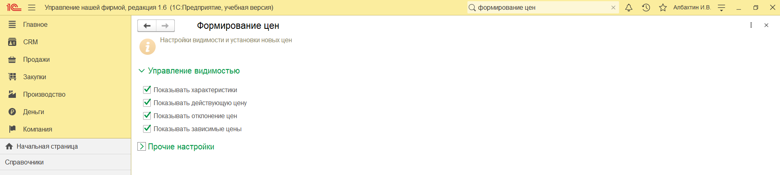

**Рисунок 3.41 - Параметры формирования цен**

Выбираем номенклатуру, для которой формируем цены (см. рис. 3.42)

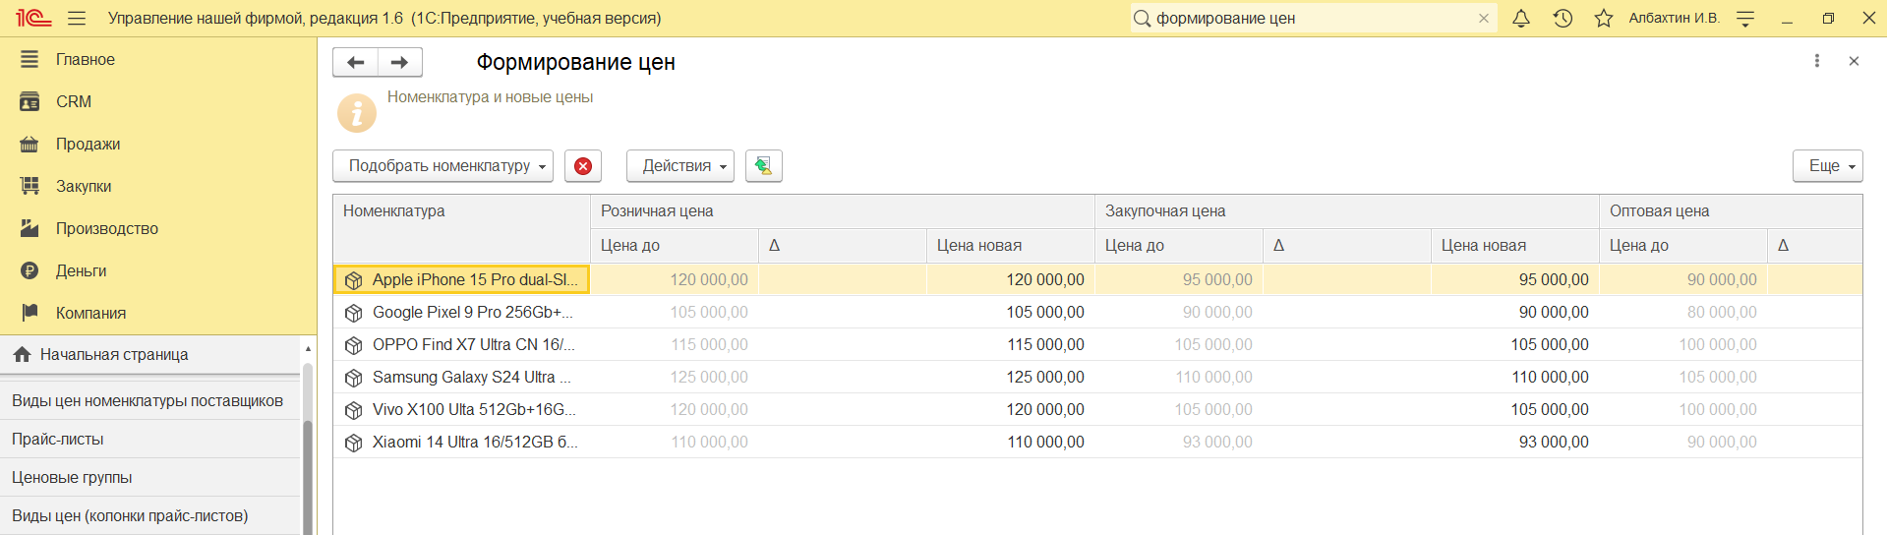

**Рисунок 3.42 – Подбираем номенклатуру, для которой будем формировать цены**

Устанавливаем дату формирования цен и выбираем записываемые виды цен (см. рис. 3.43).

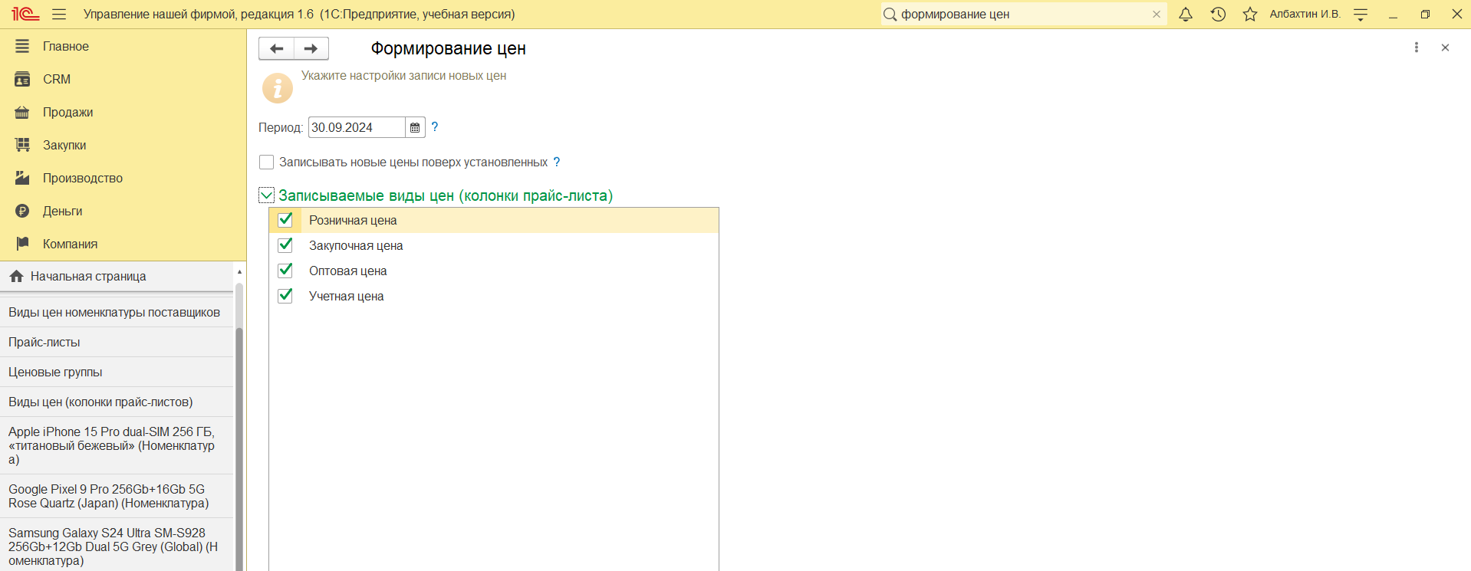

**Рисунок 3.43 – Установка даты формирования цен и запись видов цен**

При нажатии кнопки «Далее» видим сообщение об успешном формировании цен (см. рис. 3.44).

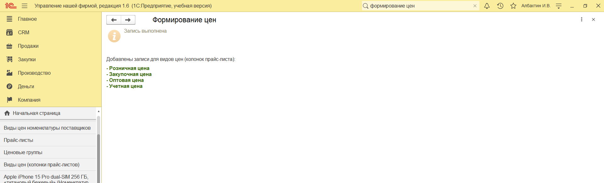

**Рисунок 3.44 – Успешное формирование цен**

## Создание Прайс-листа

Переходим к формированию прайс-листа. Для этого во вкладке «Прайс-листы» нажимаем кнопку «Создать» и вводим наименование нашего прайслиста (см. рис 3.45).

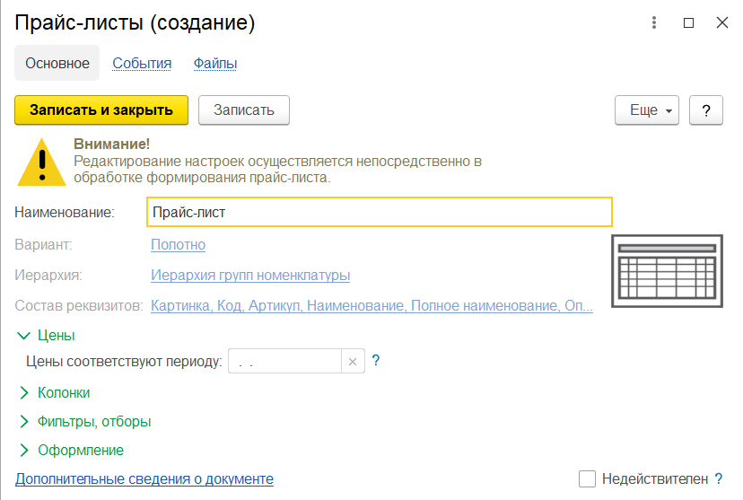

**Рисунок 3.45 – Создание прайс-листа**

Затем открываем наш прайс лист двойным кликом и нажимаем «Сформировать». Получаем следующий прайс-лист (см. рис. 3.46), в который ещё необходимо добавить колонки с ценами.

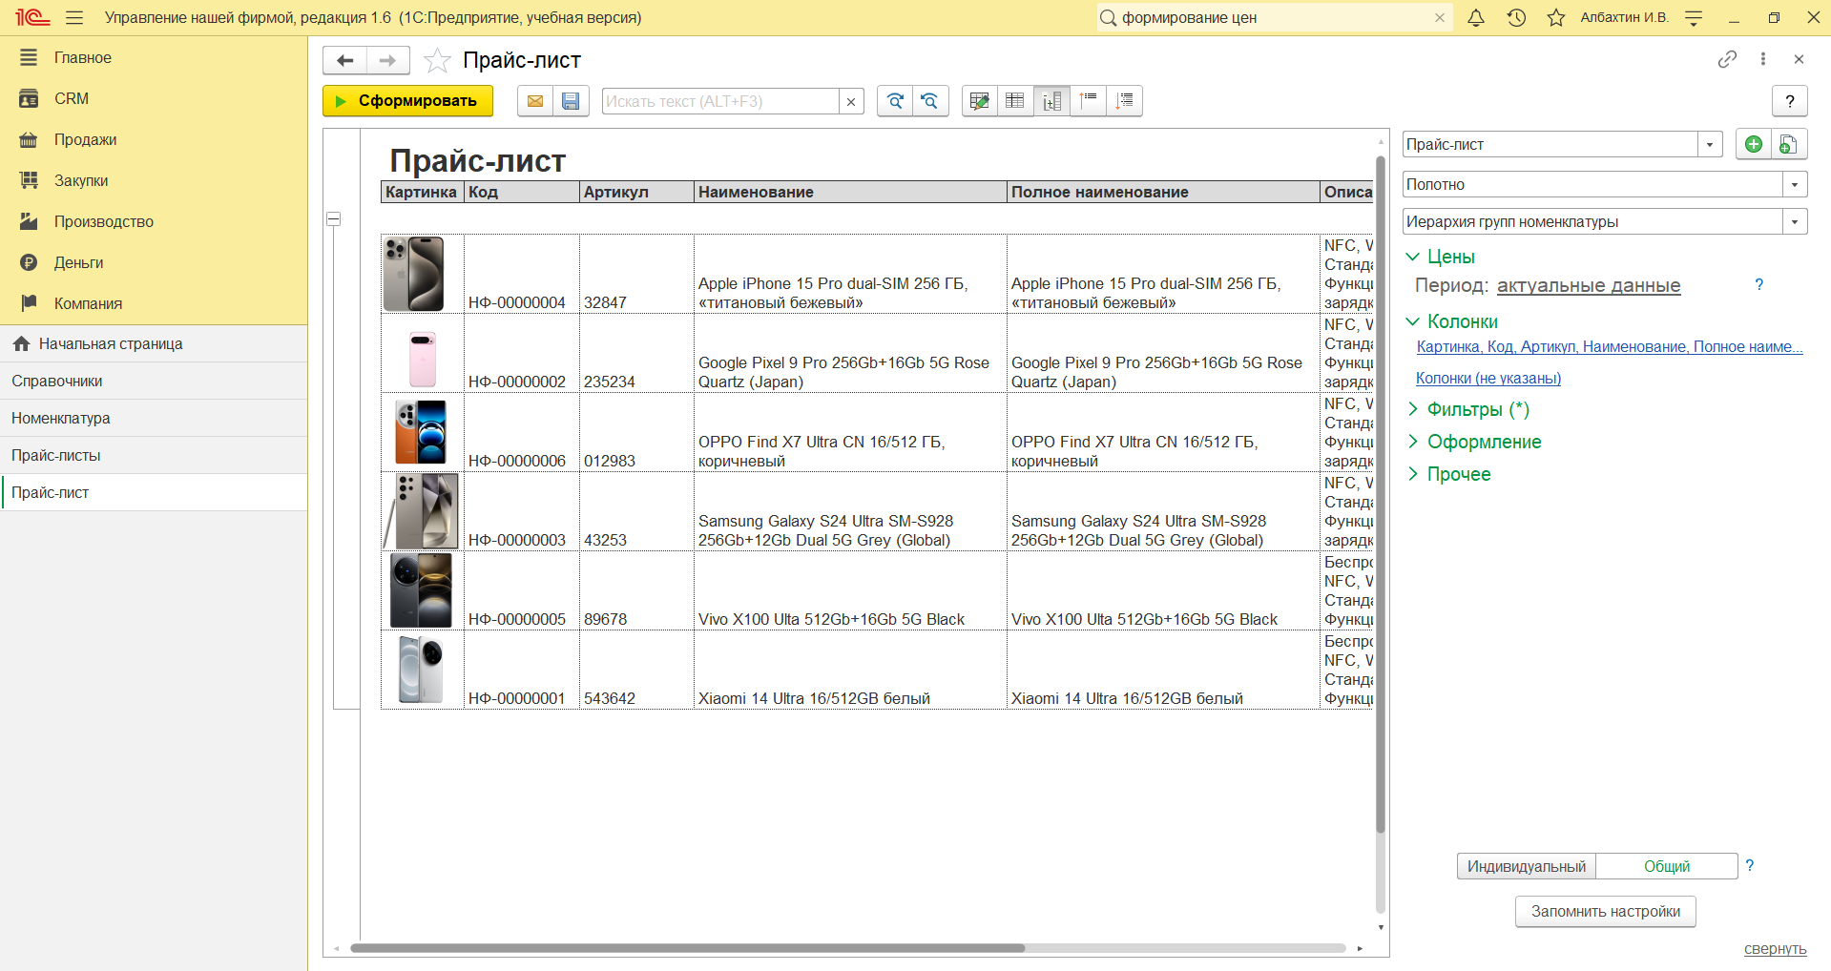

**Рисунок 3.46 – Сформированный прайс-лист без цен**

Для того, чтобы добавить цены в наш прайс-лист, воспользуемся подбором колонок прайс-листа (см. рис. 3.47).

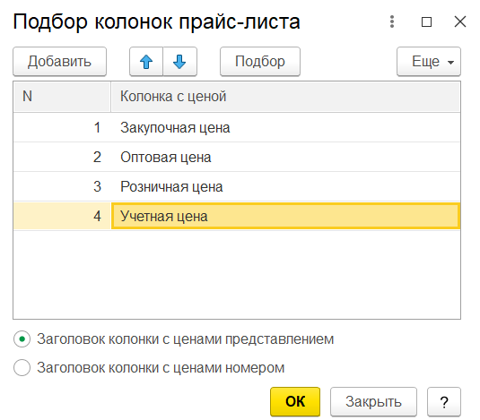

**Рисунок 3.47 – Подбор колонок прайс-листа**

В результате выполнения всех действий получаем следующий прайс-лист (см. рис. 3.48).

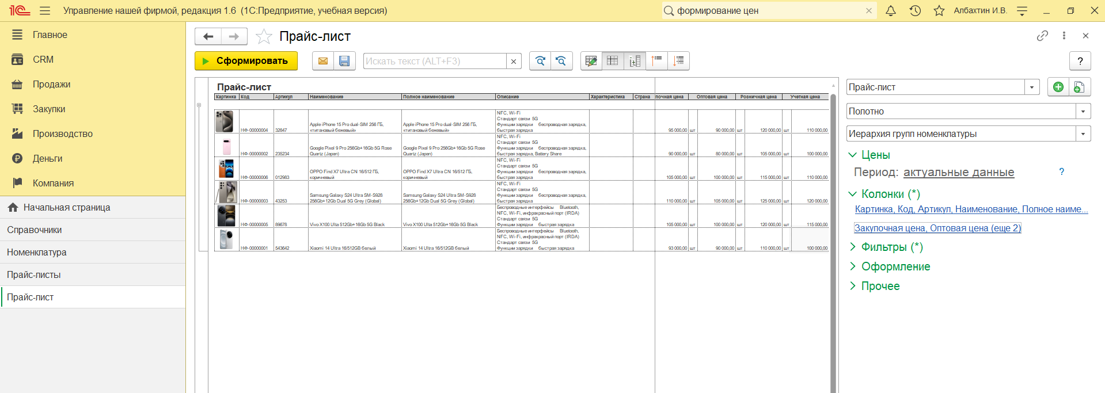

**Рисунок 3.48 – Сформированный прайс-лист с ценами**

## Ввод информации о контрагентах

Для хранения информации о покупателях, поставщиках, подрядчиках и пр., предназначен справочник «Контрагенты». Он расположен в разделах «CRM», «Продажи», «Закупки», «Работы». Перейдем к созданию контрагентов. Для начала создадим контрагента покупателя. Заполним все необходимые поля. Выбираем все возможные взаиморасчеты для большей прозрачности (см. рис. 3.49).

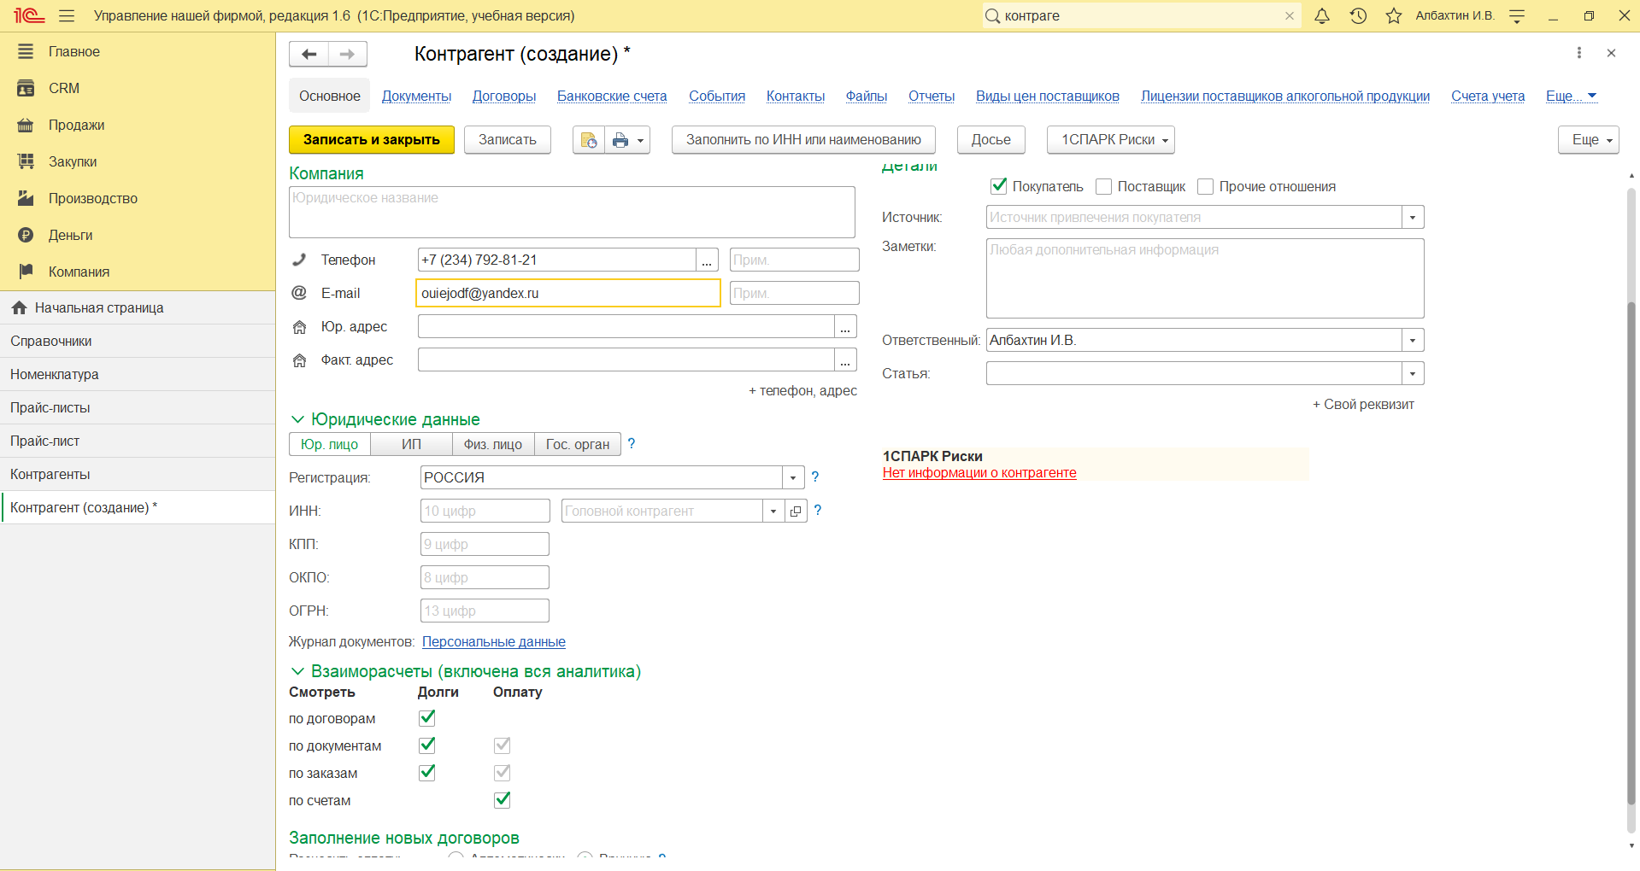

**Рисунок 3.49 – Создание контрагента – покупателя**

Аналогичным образом создаем ещё несколько контрагентов-покупателей. В результате видим следующий список контрагентов: 2 контрагента – покупателя и 1 контрагент – поставщик (см. рис. 3.50).

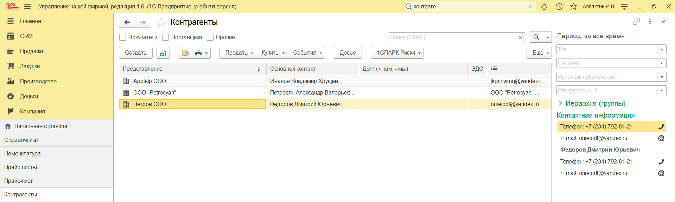

**Рисунок 3.50 – Контрагенты**

## Ввод начальных остатков

Для ввода начальных остатков можно использовать одноименный помощник, расположенный в разделе «Компания» по ссылке «Ввод начальных остатков». Форма помощника открывается по кнопке «Создать». С помощью этого помощника вводятся остатки по денежным средствам, запасам, расчетам с поставщиками и покупателями и прочим разделам. Начинаем ввод начальных остатков (см. рис. 3.51). Заполняем дату ввода остатков и выбираем организацию.

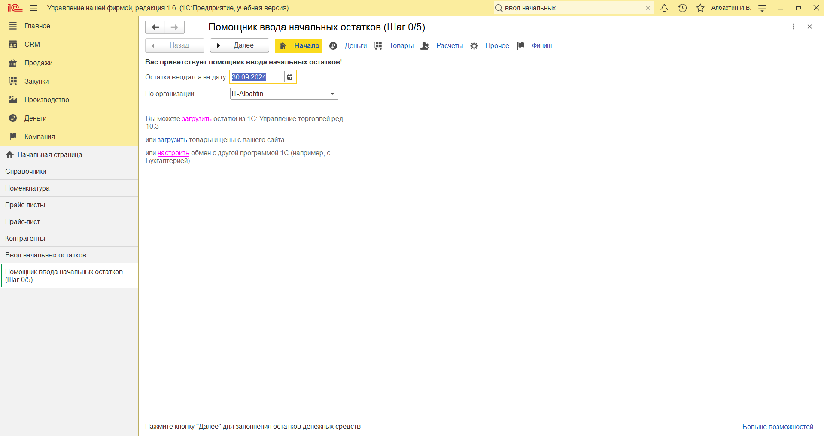

**Рисунок 3.51 – Помощник ввода начальных остатков (Шаг 0/5)**

Далее указываем начальных остатки денежным средства по банку и кассе (см. рис. 3.52).

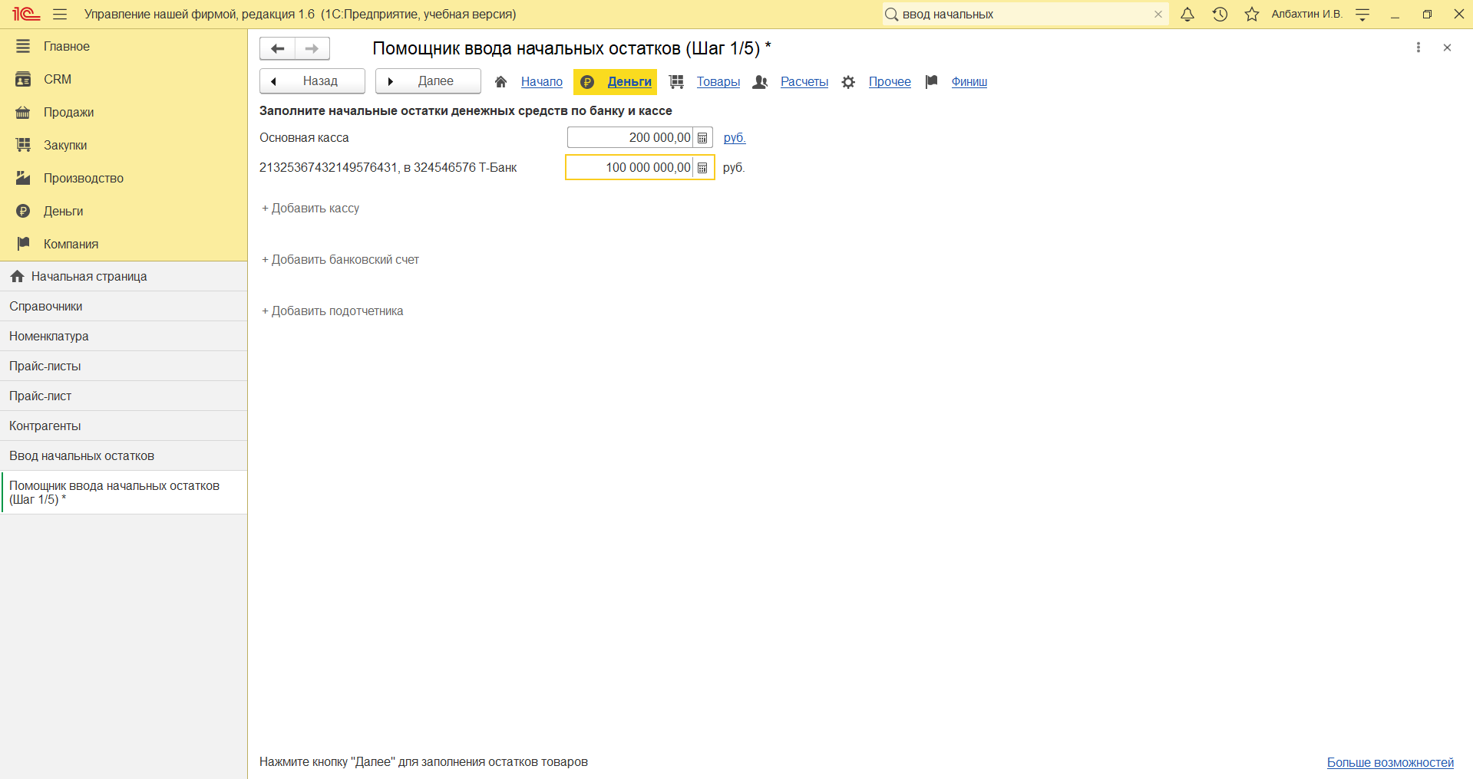

**Рисунок 3.52 – Ввод начальных остатков по банку и кассе**

На следующем шаге указываем начальные остатки по запасам. Данные можно ввести вручную или загрузить из таблицы (см. рис. 3.53).

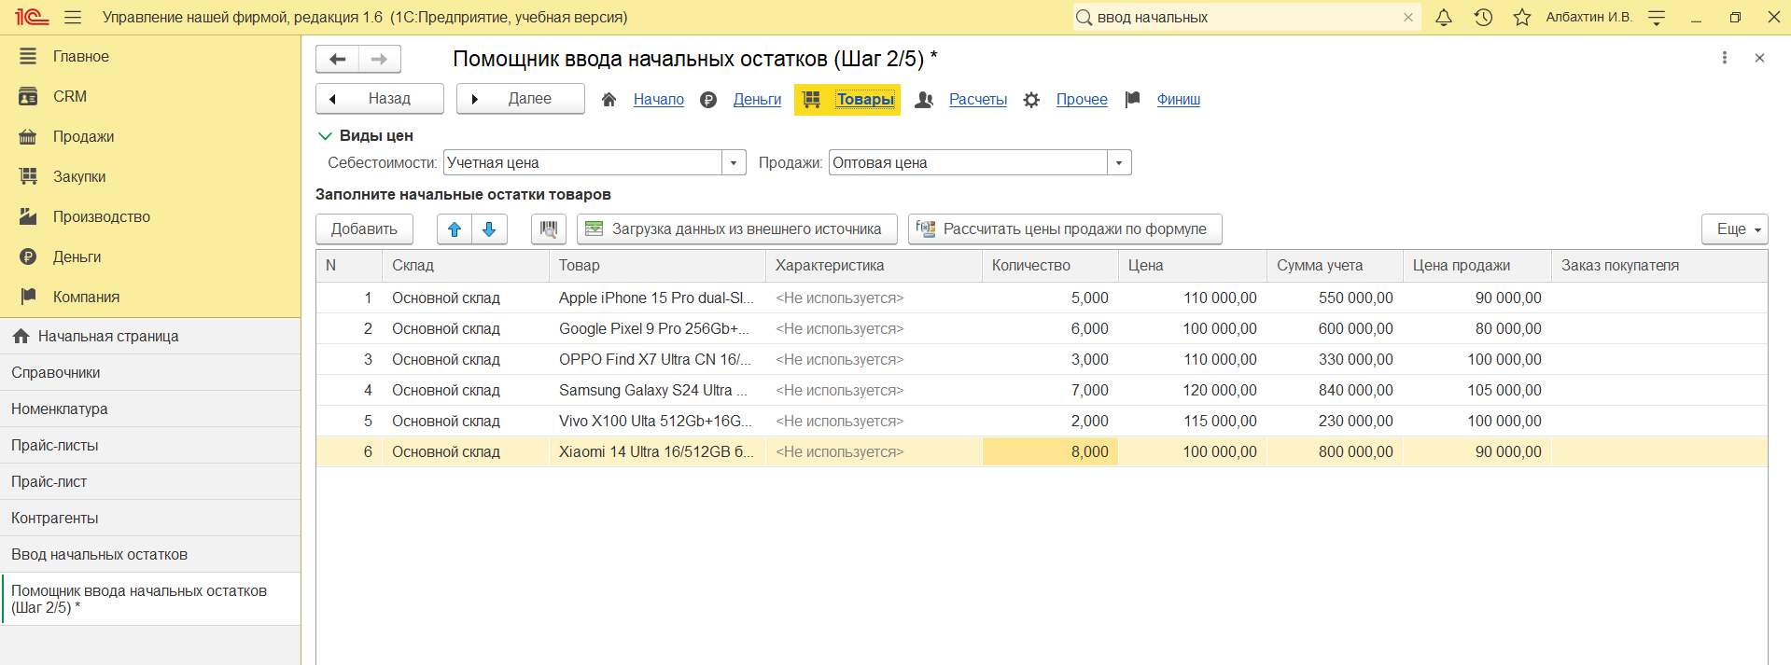

**Рисунок 3.53 – Ввод начальных остатков по запасам**

Затем заполняем начальные остатки по расчетам с поставщиком (см. рис. 3.54).

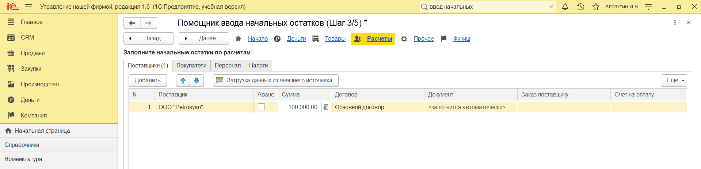

**Рисунок 3.54– Заполнение начальных остатков по расчетам с поставщиком**

Заполняем начальные остатки по расчетам с покупателями (см. рис. 3.55)

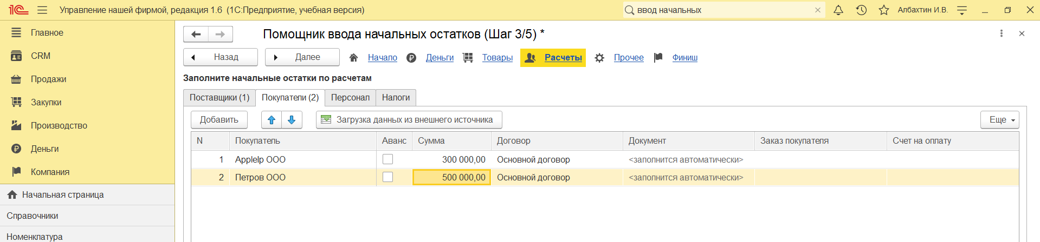

**Рисунок 3.55 – Заполнение начальных остатков по расчетам с покупателями**

Заполняем начальные остатки по расчетам с персоналом (см. рис. 3.56)

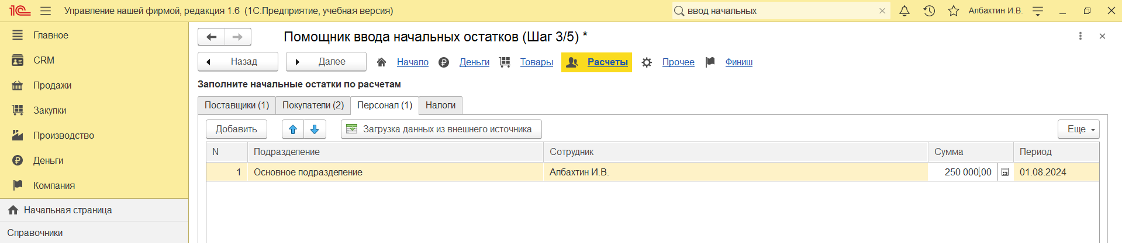

**Рисунок 3.56 – Заполнение начальных остатков по расчетам с персоналом**

Создадим налог, чтобы заполнить начальные остатки по расчетам налога (см. рис. 3.57).

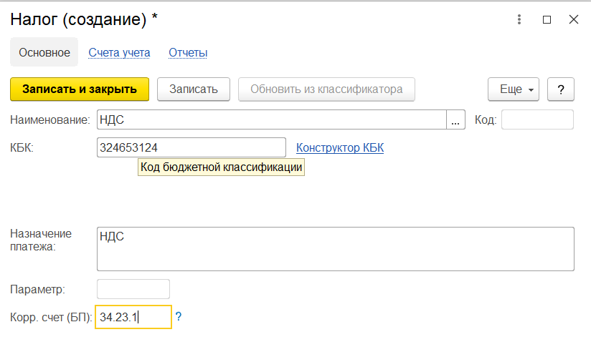

**Рисунок 3.57 – Создание налога**

Введем начальные остатки по расчетам налога (см. рис. 3.58)

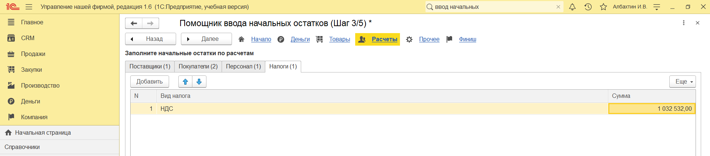

**Рисунок 3.58 – Заполнение начальных остатков по расчетам налога**

Далее переходим к заполнение начальных остатков по прочим разделам учета (см. рис. 3.59).

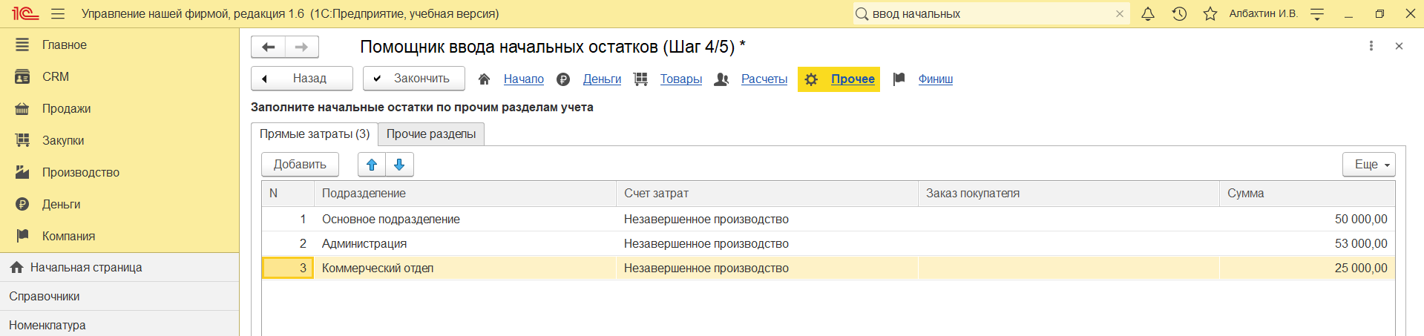

**Рисунок 3.59 – Заполнение начальных остатков по прочим разделам учета**

Заканчиваем ввод начальных остатков (см. рис. 3.60)

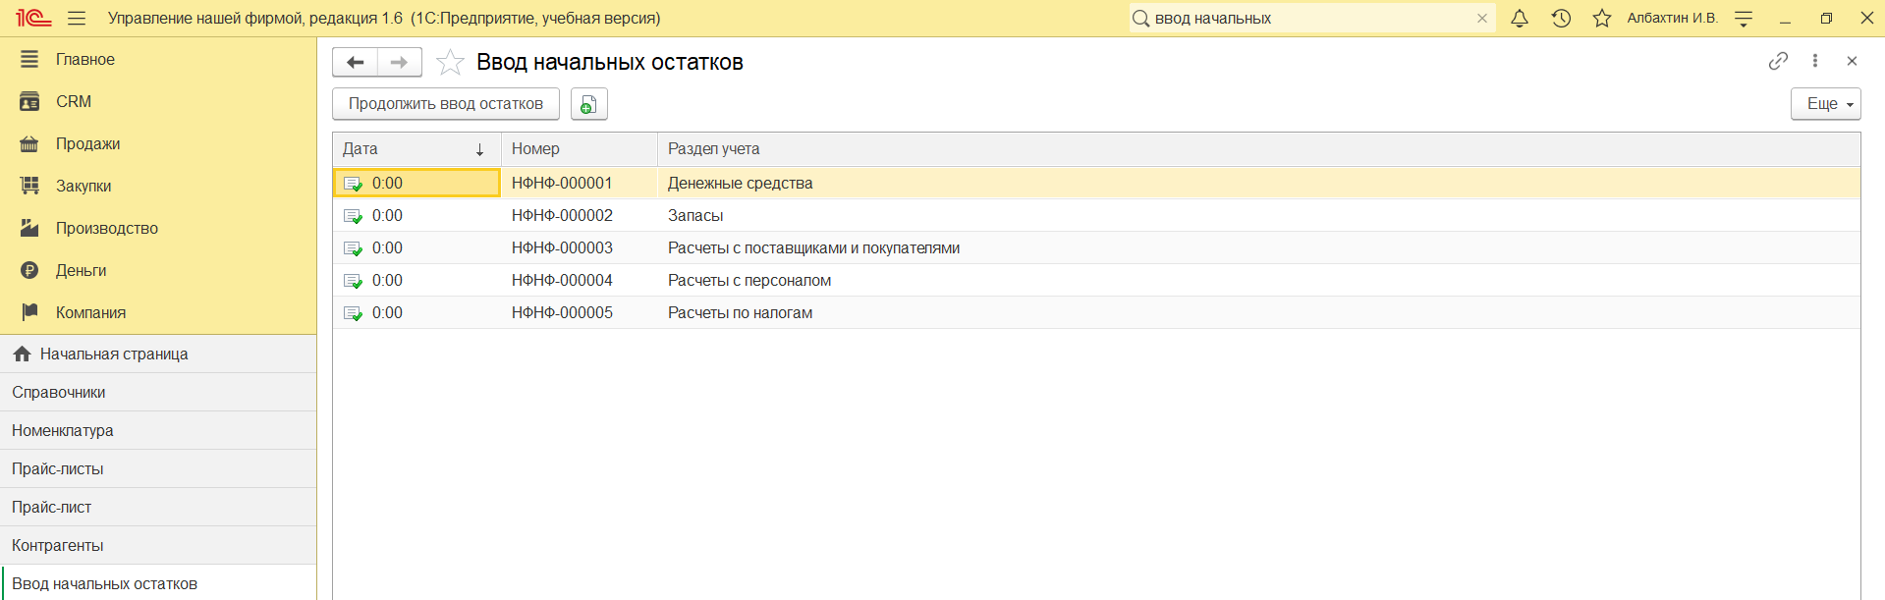

**Рисунок 3.60 – Конец ввода начальных остатков**



# **Вывод**

Исследование различных информационных систем показывает, что каждая из них обладает уникальной направленностью и функциональными особенностями. Классификация этих систем помогает глубже понять их цели и сферы использования.